

EasyPark
Projeto WEB IoT
CTeSP – PWDAM

Data: 15/12/2025
Docentes: Elisabete Lopes, Pedro Carreiro, Miguel Boavista, Martinha Piteira

Rodrigo Tavares Belchior 2025159599
Ricardo Almeida, 2025151617
Rodrigo Firinca, 2025131577
Matheus Santana, 2025130281
Índice

Índice de Tabelas 7
Resumo 9
Palavras-Chave 9
Summary 10
1. Introdução 11
1.1. Motivação 11
1.2. Enquadramento do problema 11
1.3. Objetivos 11
1.4. Público-alvo 12
1.5. Estrutura do documento 13
2. Descrição Geral da Aplicação 15
2.1. Descrição geral do sistema 15
2.2 Diagrama Global do Sistema 16
2.3. Casos de uso / Fluxos principais 17
2.4. Requisitos funcionais 18
2.5. Requisitos não funcionais 20
2.6. Funcionalidades implementadas e funcionalidades previstas 23
3.1. Arquitetura geral da solução 24
3.2. Tecnologias Web utilizadas (HTML, CSS, JavaScript, bibliotecas, Outros) 26
3.3. Tecnologias de servidor, (PHP, SQL) 27
3.4. Tecnologias e dispositivos IoT envolvidos 28
3.5. Justificação das escolhas tecnológicas se aplicável. 29
4. Base de Dados e Modelação 30
4.1. Modelo Entidade-Relação 30
4.2. Dicionário de Dados 31
4.2.1. Tabela: local 31
4.2.2. Tabela: universidade 32
4.2.3. Tabela: parque 33
4.2.4. Tabela: tipo_utilizador 34
4.2.5. Tabela: utilizadores 35
4.2.6. Tabela: tipo_cartao 36
4.2.7. Tabela: cartoes 37
4.2.8. Tabela: cartao_parque 38
4.2.9. Tabela: acesso 39
4.2.10. Tabela: formulario 40
4.2.11. Tabela: tipo_veiculo 41
4.2.12. Tabela: veiculos 42
4.2.13. Tabela: veiculos_utilizador 43
4.3. Guia de Dados Inseridos 44
4.3.1. Utilizadores 44
4.3.2. Tipos Utilizadores 45
4.3.3. Veículos 46
4.3.4. Tipo Veículo 47
4.3.5. Veículos Utilizadores 48
4.3.6. Cartões 49
4.3.7. Tipo Cartão 50
4.3.8. Parques 51
4.3.9. Catão Parque 52
4.3.10. Acessos 53
4.3.11. Formulários 54
4.3.12. Universidade 55
4.3.13. Local 56
5. Integração IoT 57
5.1. Descrição dos sensores, atuadores ou dispositivos IoT 57
5.1.1. Sensores e Atuadores 57
5.1.2. Microcontrolador 57
5.1.3. Leitor dos Cartões 58
5.1.4. Sensor Ultrassónico 58
5.1.5. Motor para a cancela 59
5.2. Ligações 60
5.2.1. RFID-RC522 (Leitor NFC) 60
5.2.2. SG90 (Servo Motor) 60
5.2.3. HC-SR04 (Sensor Ultrassónico) 61
5.2.4. LCD 61
5.3. Cancela finalizada (imagem) 62
5.4. Comunicação entre IoT e aplicação 63
5.5. Armazenamento e tratamento dos dados IoT 64
5.6. Problemas encontrados e soluções adotadas 65
6. Implementação da Interface Web 67
6.1. Estrutura de páginas e navegação 67
6.1.1. Área pública (antes de iniciar sessão) 67
6.1.2. Área comum (Aluno / Professor / Funcionário / Administrador) 68
6.1.3. Área de Administração (Administradores) 68
6.2. Web Site 69
6.3. Layout, design e princípios de usabilidade 70
6.4. Responsividade e adaptação a diferentes dispositivos 71
6.5. Demonstração das páginas (com capturas de ecrã) 72
6.6. Destaque de funcionalidades principais na interface 78
7. Implementação Técnica da Aplicação 79
7.1. Organização do código e estrutura de pastas 79
7.2. Principais componentes (frontend/backend) 80
7.3. Algoritmos e lógica de negócio 81
7.4. Validação de dados 82
7.5. Integração com a Base de Dados 84
7.6. Integração com serviços IoT 85
8. Conclusões 86
8.1. Principais aprendizagens 86
8.2. Dificuldades e como foram superadas 87
8.3. Trabalho futuro e possíveis extensões do projeto 88
8.4. Considerações finais 89
9. Referências Bibliográficas 90
Índice de Imagens
Figura 1 - Diagrama global do sistema 16
Figura 2 - Modelo Entidade-Relação 30
Figura 3 - Microcontrolador ESP32 57
Figura 4 - Leitor NFC PN532 58
Figura 5 - Sensor HC-SR04 58
Figura 6 – Micro Servo 9g SG90 59
Figura 7 - Cartões NFC 59
Figura 8 - Cancela finalizada 62
Figura 9 - Exemplo responsividade 71
Figura 10 – Header 72
Figura 11 - Página Inicial 72
Figura 12 - Footer 72
Figura 13 - Login 73
Figura 14 - Mapa 73
Figura 15 - Acessos 74
Figura 16 - Sugestões 74
Figura 17 - Saber Mais 75
Figura 18 – Perfil 75
Figura 19 - Painel Administrativo 76
Figura 20 - Gestão de Acessos 76
Figura 21 - Gestão de Cartões 77
Figura 22 - Feedbacks 77

Índice de Tabelas
Tabela 1 - Tabela: local 31
Tabela 2 - Tabela: universidade 32
Tabela 3 - Tabela: parque 33
Tabela 4 - Tabela: tipo_utilizador 34
Tabela 5 - Tabela: utilizadores 35
Tabela 6 - Tabela: tipo_cartao 36
Tabela 7 - Tabela: cartoes 37
Tabela 8 - Tabela: cartao_parque 38
Tabela 9 - Tabela: acesso 39
Tabela 10 - Tabela: formulario 40
Tabela 11 - Tabela: tipo_veiculo 41
Tabela 12 - Tabela: veiculos 42
Tabela 13 - Tabela: veiculos_utilizador 43
Tabela 14 - Dados exemplo da tabela utilizadores 44
Tabela 15 - Dados exemplo da tabela tipo_utilizador 45
Tabela 16 - Dados exemplo da tabela veiculos 46
Tabela 17 - Dados exemplo da tabela tipo_veiculo 47
Tabela 18 - Dados exemplo da tabela veiculos_utilizador 48
Tabela 19 - Dados exemplo da tabela cartoes 49
Tabela 20 - Dados exemplo da tabela tipo_cartao 50
Tabela 21 - Dados exemplo da tabela parque 51
Tabela 22 - Dados exemplo da tabela cartao_parque 52
Tabela 23 - Dados exemplo da tabela acesso 53
Tabela 24 - Dados exemplo da tabela formulario 54
Tabela 25 - Dados exemplo da tabela Universidade 55
Tabela 26 - Dados exemplo da tabela local 56
Tabela 27 - Sensores e atuadores 57
Tabela 28 - Ligações RFID-RC522 (Leitor NFC) 60
Tabela 29 - Ligações SG90 (Servo Motor) 60
Tabela 30 - Ligações HC-SR04 (Sensor Ultrassónico) 61
Tabela 31 - Ligações LCD 61
Tabela 32 - Comportamentos responsivos 71

Resumo
Este projeto tem como objetivo melhorar o parque de estacionamento da nossa escola desenvolvendo um sistema de cancela inteligente, baseado em tecnologia NFC, determinado a organizar e controlar o acesso ao parque de estacionamento da nossa escola. Desta forma, o sistema permite que apenas utilizadores autorizados como alunos, professores ou funcionários possam aceder ao parque, utilizando cartões NFC. Quando o parque atinge a sua lotação máxima, o sistema bloqueia automaticamente novas entradas deixando uma mensagem de parque cheio. Do ponto de vista do utilizador, o funcionamento é simples: o condutor aproxima o cartão ao leitor NFC, caso o acesso seja autorizado e o parque não esteja cheio, a cancela abre automaticamente. O sistema regista cada entrada e saída, atualizando em tempo real o número de veículos presentes no parque. A informação é disponibilizada numa interface web, onde é possível consultar a lotação atual para os utilizadores e para os administradores visualizarem o histórico e a possibilidade de poderem bloquear cartões.

O sistema global é composto por quatro subsistemas principais que são os Subsistemas de Aquisição/ Controlo que integra o microcontrolador ESP32, o Leitor NFC (PN532), sensores de presença e o motor da cancela (Servomotor RC 130 RPM 5V), que são responsáveis pela leitura, validação dos catões e tratar da parte física como abrir ou fechar a cancela. O Subsistema de Comunicação faz a troca de dados entre o microcontrolador e o servidor, garantindo a comunicação segura. O Subsistema da Base de Dados / Plataforma IoT que regista e gere todos os dados como por exemplo (ID NFC, data, hora, estado do parque) permitindo o seu armazenamento e ligação com a interface Web. O Subsistema da Interface Web que apresenta ao utilizador e ao administrador uma visão geral do sistema, incluindo a lotação atual do parque e para os administradores visualizarem o histórico de entradas e saídas e poderem bloquear cartões de alunos que já não pertencem á escola ou por outro motivo. Para concluir estes subsistemas em conjunto permitem ter um controlo automatizado, seguro e eficiente do parque escolar, que permite uma gestão moderna e fiável.

Palavras-Chave
Cancela Inteligente, IoT, Cartão NFC, Controlo de Acessos, Parque de Estacionamento.

Summary
This project aims to improve our school’s parking lot by developing an intelligent gate system based on NFC technology, designed to organize and control access to the school’s parking area. This way, the system allows only authorized users—such as students, teachers, or staff—to access the parking lot using NFC cards. When the parking lot reaches its maximum capacity, the system automatically blocks new entries and displays a “parking full” message. From the user’s point of view, the operation is simple: the driver holds the card near the NFC reader, and if access is authorized and the parking lot is not full, the gate opens automatically. The system records each entry and exit, updating in real time the number of vehicles in the parking lot. The information is available on a web interface, where users can check the current occupancy and administrators can view the history and block cards.

The overall system is composed of four main subsystems: the Acquisition/Control Subsystem, which includes the ESP32 microcontroller, the NFC reader (PN532), presence sensors, and the gate motor (RC 130 RPM 5V servomotor), responsible for reading and validating the cards and handling the physical operation of opening or closing the gate. The Communication Subsystem exchanges data between the microcontroller and the server, ensuring secure communication. The Database/IoT Platform Subsystem records and manages all data—such as NFC ID, date, time, and parking status—allowing storage and connection with the web interface. The Web Interface Subsystem provides users and administrators with an overview of the system, including the current parking occupancy, and allows administrators to view entry and exit history and block cards of students who no longer belong to the school or for other reasons. In conclusion, these subsystems together enable automated, secure, and efficient control of the school’s parking lot, supporting modern and reliable management.

Keywords
Smart Gate, IoT, NFC Card, Access Control, Parking Lot.

1. Introdução

1.1. Motivação
O parque de estacionamento da nossa escola tem todos os dias vários problemas de organização e segurança, devido à falta de um sistema de controlo e gestão de entradas e saídas.
Neste momento, não existe uma forma eficiente de fazer a gestão de quem entra ou sai do parque, nem de saber se este se encontra cheio, originando congestionamentos, estacionamento indevido, atrasos e perda de tempo, sobretudo nas horas de maior movimento.

1.2. Enquadramento do problema

Com o aumento do número de veículos e utilizadores que frequentam a escola, torna-se importante realizar uma solução tecnológica que permita melhorar o controlo de acessos e garantir uma utilização mais eficiente e segura do parque de estacionamento.
A utilização de tecnologias IoT, seria uma estratégia inovadora para resolver este tipo de problemas, permitindo comunicação entre dispositivos e a recolha automática de dados em tempo real.

1.3. Objetivos
O principal objetivo do nosso projeto é desenvolver um sistema de cancela inteligente, usando tecnologias IoT, que faça uma gestão automatizada e eficiente do parque escolar.
Com este sistema pretende-se:
- Controlar o acesso através de cartões NFC
- Bloquear o acesso quando o parque atinge a lotação máxima;
- Registar todas as entradas e saídas, com data e hora;
- Disponibilizar as informações num portal web, permitindo que os utilizadores normais visualizarem se ainda tem lugar no parque e à administração consultar o estado do parque em tempo real e o histórico de.

1.4. Público-alvo
Utilizadores Autorizados: professores, funcionários e alunos com cartão válido;

Administrador: seguranças e direção que são responsáveis pela gestão do sistema, consulta de dados e permissões.

1.5. Estrutura do documento
1. Introdução
1.1. Motivação
1.2. Enquadramento Problema
1.3. Objetivos
1.4. Público-alvo
1.5. Estrutura do documento

2. Descrição Geral da Aplicação
2.1. Visão global do sistema
2.2. Diagrama Global do sistema
2.3. Casos de uso / Fluxos principais
2.4. Requisitos funcionais
2.5. Requisitos não funcionais
2.6. Funcionalidades implementadas e funcionalidades previstas

3. Arquitetura e Tecnologias Utilizadas
3.1. Arquitetura geral da solução
3.2. Tecnologias Web utilizadas (HTML, CSS, JavaScript, bibliotecas, Outros)
3.3. Tecnologias de servidor, (PHP, SQL)
3.4. Tecnologias e dispositivos IoT envolvidos
3.5. Justificação das escolhas tecnológicas se aplicável.

4. Base de Dados e Modelação
4.1. Modelo Entidade Relação
4.2. Dicionário de dados
4.3. Guia de dados Inseridos

5. Integração IoT
5.1. Descrição dos sensores, atuadores ou dispositivos IoT
5.2. Ligações
5.3. Cancela finalizada (imagem)
5.4. Comunicação entre IoT e aplicação (protocolo, API, formato de dados)
5.5. Armazenamento e tratamento dos dados IoT
5.6. Problemas encontrados e soluções adotadas
6. Implementação da Interface Web
6.1. Estrutura de páginas e navegação
6.2. Web Site
6.3. Layout, design e princípios de usabilidade
6.4. Responsividade e adaptação a diferentes dispositivos
6.5. Demonstração das páginas (com capturas de ecrã)
6.6. Destaque de funcionalidades principais na interface

7. Implementação Técnica da Aplicação
7.1. Organização do código e estrutura de pastas
7.2. Principais componentes (frontend/backend)
7.3. Algoritmos e lógica de negócio
7.4. Validação de dados
7.5. Integração com a Base de Dados
7.6. Integração com serviços IoT

8. Conclusões
8.1. Principais aprendizagens
8.2. Dificuldades e como foram superadas
8.3. Trabalho futuro e possíveis extensões do projeto
8.4. Considerações finais
9. Referências Bibliográficas

2. Descrição Geral da Aplicação
2.1. Descrição geral do sistema
Este projeto é constituído por quatro subsistemas principais, que trabalham de forma integrada para garantir o seu funcionamento automático, seguro e eficiente da cancela inteligente do nosso parque escolar. O primeiro subsistema é o Microcontrolador, que a sua principal função é a leitura dos cartões NFC apresentados por cada utilizador e efetuar o controlo direto da cancela. Este dispositivo é o núcleo do sistema, sendo responsável por validar o acesso e comunicar com o servidor para registar todas as ações efetuadas.

O segundo subsistema é o conjunto de Sensores e Atuadores, que verifica a presença dos veículos e faz o movimento físico da cancela. Estes sendo o sensor ultrassónico, que deteta quando um veículo está junto à entrada ou saída do parque não dando sinal para fechar a cancela até o carro sair do alcance do sensor e o servomotor, que é o motor responsável por fazer a abertura e o fecho da cancela de forma segura em conjunto com o sensor ultrassónico.

O terceiro subsistema é o Servidor Web e a Base de Dados, que são responsáveis por receber, processar e armazenar todos os dados recolhidos pelo microcontrolador. Estes elementos garantem a segurança dos registos de entradas e saídas, bem como a gestão de cada utilizador e as suas permissões associadas ao seu cartão NFC.

Por fim, a Interface Web que é o quarto subsistema, sendo o ponto de faz a ligação entre o utilizador e o sistema. Através desta plataforma online, é possível consultar a lotação do parque a qualquer altura, e aos administradores visualizar o histórico de acessos e gerir as credenciais NFC dos utilizadores autorizados podendo ativar e desativar os cartões. Estes quatro subsistemas permitem assim um controlo automatizado e inteligente do nosso parque escolar, promovendo a segurança, a organização e a eficiência deste espaço.

2.2 Diagrama Global do Sistema
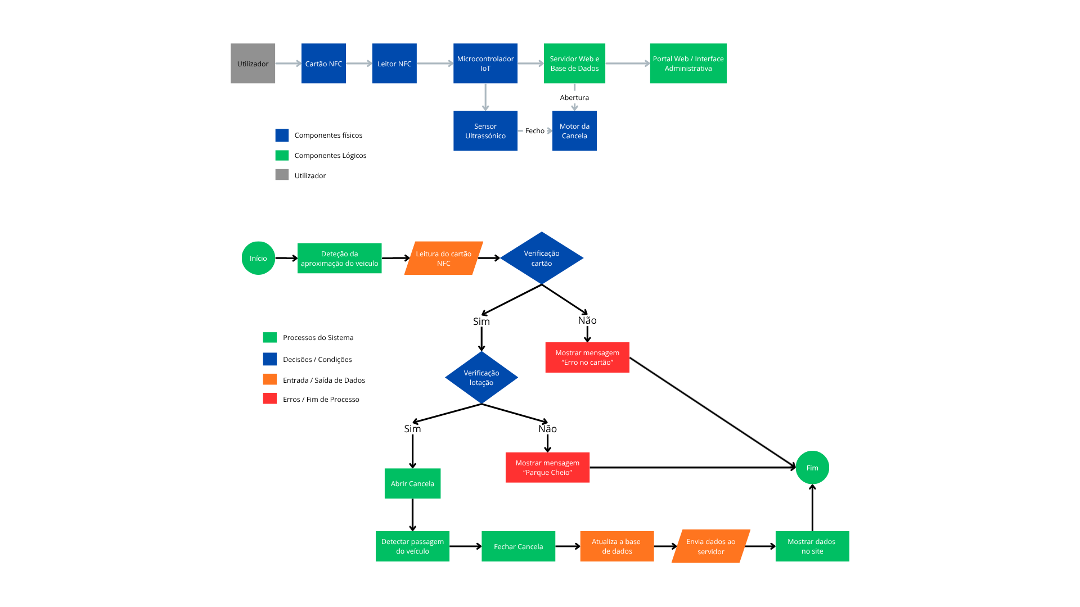
Figura 1 - Diagrama global do sistema
Descrição
O fluxograma representa o funcionamento geral do Sistema de Cancela Inteligente com tecnologia NFC, desenvolvido para o controlo automatizado do parque de estacionamento da escola. Este diagrama mostra todas as etapas que o sistema procede desde a aproximação do veículo até ao registo dos dados na plataforma web.
O sistema começa no sensor ultrassónico que deteta a aproximação de um veículo, avisando o sistema para fazer a leitura do cartão. Em seguida, o leitor NFC (PN532) realiza a leitura do cartão apresentado pelo utilizador e o sistema procede à validação do cartão, verificando se este encontra-se registado e ativo na base de dados. Caso o cartão seja inválido, o sistema apresenta uma mensagem de aviso “Erro no Cartão”, o acesso é negado e o processo terminado.
Se o cartão for válido, o sistema verifica de a lotação atual do parque. Caso este se encontre cheio, é apresentada uma mensagem de aviso (“Parque cheio”) e a cancela permanece fechada. Se existirem lugares disponíveis, o servomotor é acionado para abrir a cancela, permitindo a entrada do veículo. O sensor ultrassónico monitoriza a passagem do carro e, assim que este atravessa a cancela, o sistema procede ao fecho automático.
De forma simultânea, o sistema atualiza a base de dados, registando o evento com data, hora, ID do cartão e estado atual do parque, incrementando o número total de veículos presentes. Esses dados são posteriormente enviados para o servidor web através de Wi-Fi, utilizando protocolos HTTP/HTTPS. Por fim, é apresentada a lotação em tempo real na interface web disponibilizada ao utilizador e aos administradores o histórico de entradas e saídas e ferramentas de gestão de cartões NFC.

2.3. Casos de uso / Fluxos principais
Cenário 1: Abertura da Cancela com Cartão de Acesso.
- O utilizador aproxima o cartão NFC do leitor instalado junto à cancela;
- O microcontrolador envia o código lido para o servidor;
- O servidor valida a identificação e verifica se o parque ainda possui lugares disponíveis;
- Caso o cartão seja válido e o parque não estiver cheio, o microcontrolador aciona o motor e a cancela abre atualizando o número de lugares ocupados;
- O sensor ultrassónico deteta a passagem do veículo, atualiza o número de lugares ocupados e fecha a cancela;
- Caso o parque esteja cheio, o sistema recusa a entrada e apresenta uma mensagem de aviso;
- Todos os registos (data, hora, ID do cartão e estado do parque) são guardados na base de dados e podem ser consultados no portal web.

Cenário 2: Consulta da Lotação e Histórico pelo Portal Web
- O administrador ou um utilizador normal acedem ao portal web;
- O sistema mostra o número atual de veículos estacionados e de lugares disponíveis;
- O administrador consulta os registos de entradas e saídas por data e hora;
- O administrador pode desativar cartões de acesso.

Cenário 3: Gestão do parque a partir do portal web
- O administrador acede ao portal web.
- Acede à página do histórico
- Visualiza quantas entradas e saídas ocorreu num certo dia e mês, podendo fazer uma comparação
Visualiza quem entrou e saiu nesse dia (Figma, s.d.).

2.4. Requisitos funcionais
1. Identificação de utilizadores
O sistema deve permitir a leitura e identificação de utilizadores através de cartões NFC (professores, alunos e funcionários autorizados).

2. Validação de acesso
O sistema deve permitir a validação automática dos cartões, verificando se o utilizador está autorizado e se o parque possui lugares disponíveis.

3. Controlo da cancela
O sistema deve permitir o acionamento automático da cancela, abrindo-a apenas quando o acesso for autorizado e fechando-a após a passagem do veículo.

4. Contagem de veículos
O sistema deve permitir contabilizar o número de veículos dentro do parque, através de sensores ultrassónicos.

5. Gestão da lotação máxima
O sistema deve deixar a cancela fechada quando o parque estiver cheio, apresentando uma mensagem.

6. Registo de eventos
O sistema deve registar todas as entradas e saídas com data, hora, ID do cartão e estado do parque na base de dados.

7. Comunicação com servidor web
O sistema deve enviar e receber dados entre o microcontrolador e o servidor web através de Wi-Fi, utilizando os protocolos HTTP/HTTPS.

8. Gestão de utilizadores e permissões
O sistema vai permitir que administradores ativem, desativem ou registem novos cartões NFC.

9. Consulta via interface web
O sistema deve permitir que administradores acedam a um portal web para consultar histórico, estatísticas e estado atual do parque.

10. Visualização pública da lotação
O sistema deve permitir que utilizadores comuns consultem o número de vagas disponíveis através do site.

2.5. Requisitos não funcionais
1. Desempenho e Eficiência
- O sistema IoT deve responder ao ESP32 em menos de 1 segundo, garantindo tempos de abertura da cancela aceitáveis.
- A API deve ser capaz de processar pedidos de múltiplos dispositivos sem degradação significativa do desempenho.
- A leitura do cartão RFID deve ocorrer instantaneamente (tempo inferior a 200 ms).

2. Usabilidade
- A interface web deve ser intuitiva, organizada por menus e acessível tanto a utilizadores comuns como a administradores.
- Os layouts devem ser consistentes, com navegação clara e sem necessidade de formação prévia.
- As mensagens de erro e sucesso devem ser claras e orientadas ao utilizador (ex.: “Cartão inválido”, “Parque lotado”, “Acesso registado”).

3. Confiabilidade e Robustez
- O sistema deve garantir que a cancela apenas abre mediante validação correta do cartão.
- Deve evitar leituras duplicadas através de mecanismos de tempo mínimo entre leituras.
- O sistema deve continuar funcional mesmo com falhas momentâneas de rede (ex.: cartão não lido → exibe erro, não comprometendo o funcionamento global).
- A base de dados deve assegurar integridade referencial e consistência entre tabelas (cartões, utilizadores, acessos…).

4. Segurança
- Todas as páginas restritas devem exigir autenticação de sessão.
- As palavras-passe devem ser armazenadas utilizando hash seguro (password_hash ou equivalente).
- A API deve validar todos os inputs para prevenir ataques como SQL Injection.
- A administração deve ser acessível apenas a utilizadores com permissões adequadas.
- O ESP32 deve comunicar apenas com o servidor definido, evitando acessos externos indevidos.

5. Escalabilidade
- A base de dados suporta expansão para múltiplos parques e múltiplos dispositivos IoT.

6. Manutenibilidade
- O código foi organizado em pastas lógicas (api, paginas, css, js) facilitando futuras alterações.
- As funções PHP foram implementadas seguindo boas práticas, como prepared statements e ficheiros separados por função.
- O ESP32 tem código modular, dividindo leitura RFID, controlo da cancela, sensor ultrassónico e comunicação HTTP.

7. Compatibilidade
- A aplicação web é compatível com os principais browsers (Chrome, Firefox, Edge).
- O ESP32 utiliza comunicações standard HTTP e Wi-Fi, permitindo funcionamento em qualquer rede local.
- O código é compatível com módulos RFID RC522 e servos padrão, facilmente substituíveis.

8. Fiabilidade IoT
- A cancela deve funcionar mesmo que haja pequenas falhas momentâneas de leitura do sensor.
- O sensor ultrassónico deve evitar o fecho prematuro da cancela.

O sistema impede movimentos contraditórios: um cartão não pode registar “entrada” duas vezes seguidas sem passar pela saída.

2.6. Funcionalidades implementadas e funcionalidades previstas
- Leitura de cartões NFC para identificação de utilizadores autorizados;
- Validação automática de acesso através do servidor web;
- Abertura e fecho automático da cancela conforme a autorização;
- Contagem de veículos em tempo real com sensores ultrassónicos;
- Gestão da lotação máxima – bloqueio de novas entradas quando o parque está cheio;
- Registo automático de entradas e saídas (data, hora, ID do cartão);
- Envio e receção de dados via Wi-Fi, integrando o microcontrolador com o servidor;
- Portal Web de monitorização, mostrando vagas disponíveis e estado do parque;
- Gestão de cartões NFC – ativação, desativação e registo de novos utilizadores;
- Consulta de histórico e estatísticas de utilização (diárias/mensais);
- Acesso restrito por autenticação para administradores.

3. Arquitetura e Tecnologias Utilizadas
3.1. Arquitetura geral da solução
A solução Easy-Park foi desenvolvida com uma arquitetura cliente-servidor integrada com IoT, composta por três camadas principais:

1) Camada IoT (Dispositivos Físicos)
- ESP32;
- Módulo RFID MFRC522;
- Sensor ultrassónico HC-SR04;
- Servomotor da cancela;
- LCD I2C.
O ESP32 recolhe o UID do cartão RFID, valida a entrada/saída através do servidor web e controla mecanicamente a cancela.

2) Camada Servidor / Backend (Aplicação Web + API)
- Servidor Apache;
- Linguagem PHP;
- API REST simplificada em /api/;
- Base de Dados MySQL.
O servidor recebe pedidos do ESP32, valida cartões, atualiza a base de dados e devolve respostas no formato:

OK|entrada|21|100|Rodrigo
NEGADO|Cartao inválido
NEGADO|Parque cheio

3) Camada Cliente Web (Interface Web)
- Navegadores Web (Chrome, Edge, etc.);
- Interface responsiva em HTML/CSS/JS;
- Páginas distintas para utilizadores e administradores.

Os utilizadores conseguem:
- ver veículos;
- consultar histórico de acessos;
- enviar sugestões.

Os administradores conseguem:
- gerir cartões;
- consultar estatísticas;
- visualizar ocupações dos parques em tempo real.

3.2. Tecnologias Web utilizadas (HTML, CSS, JavaScript, bibliotecas, Outros)
A aplicação web foi desenvolvida com tecnologias modernas e organizadas:

HTML5
- Estrutura das páginas;
- Formulários;
- Layout base.

CSS3
- Estilos personalizados;
- Layout adaptativo (responsivo);
- Uso de variáveis de cor e classes reutilizáveis.

JavaScript
- Comunicação com a API via fetch();
- Atualização dinâmica das páginas;
- Carregamento assíncrono de dados;
- Manipulação do DOM.

Bibliotecas Utilizadas
- Chart.js → gráficos de acessos, entradas/saídas e lotação dos parques;
- Font Awesome → ícones;
- SweetAlert2 → notificações elegantes (alertas de sucesso/erro);
- jQuery (em algumas páginas) → simplificação de manipulação DOM.

3.3. Tecnologias de servidor, (PHP, SQL)
PHP 8+
Utilizado para:
- lógica de autenticação;
- validação de dados;
- gestão de sessões;
- construção da API para o ESP32;
- consultas à base de dados;
- envio de respostas estruturadas.

Todos os ficheiros PHP estão organizados na pasta /api/, cada um responsável por uma função específica.

MySQL
Utilizado para armazenar:
- Utilizadores
- Veículos
- Cartões RFID
- Registo de acessos (entradas e saídas)
- Sugestões e avaliações
- Lotação de parques
As queries utilizam prepared statements, reforçando a segurança contra SQL Injection.

Servidor Apache
- Processamento de PHP;
- Alojamento da aplicação web;
- Receção das chamadas HTTP do ESP32;

3.4. Tecnologias e dispositivos IoT envolvidos
ESP32
O microcontrolador principal responsável por:
- ler cartões RFID;
- comunicar com a API via HTTP POST;
- controlar servo e sensores;
- mostrar mensagens no LCD.

Módulo RFID MFRC522
- Lê o UID do cartão;
- Comunica com o ESP32 via SPI.

Sensor Ultrassónico HC-SR04
- Mede distância do veículo;
- Determina quando a cancela deve fechar.

Servomotor
- Controla a abertura/fecho da cancela.

Ecrã LCD I2C
- Apresenta mensagens ao utilizador:
  - “Bem-vindo, Nome”
  - “Boa viagem”
  - “Parque lotado”
  - “Cartão inválido”

Protocolo de Comunicação
- HTTP POST;
- Formato: application/x-www-form-urlencoded.
3.5. Justificação das escolhas tecnológicas se aplicável.
ESP32
- CPU rápido
- Wi-Fi integrado (evita módulos externos)
- Mais eficiente que Arduino Uno/Nano para comunicação web

RFID MFRC522
- Barato
- Simples de integrar
- Leitura rápida de cartões

PHP + MySQL
- Simples de implementar
- Grande compatibilidade com Apache
- Fácil integração com ESP32

HTTP POST + URL Encoded
- Leve e rápido
- Evita bibliotecas pesadas
- Funciona perfeitamente com PHP

HTML/CSS/JS
- Garante interface simples, rápida e responsiva
- Permite dashboards e gráficos com pouca dependência

Chart.js
- Permite gerar gráficos limpos e modernos
- Fácil de integrar com a API

4. Base de Dados e Modelação

4.1. Modelo Entidade-Relação

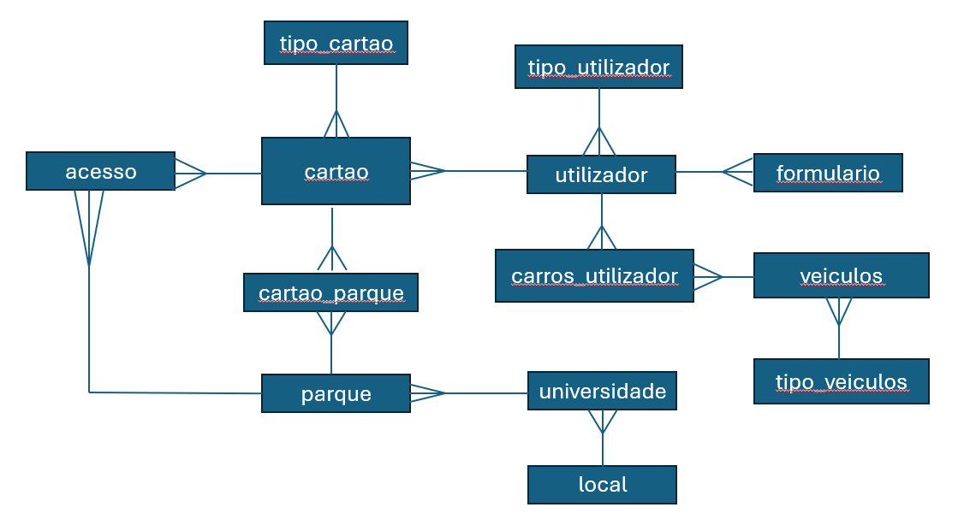
Figura 2 - Modelo Entidade-Relação

Este Modelo ER representa graficamente todas as entidades do sistema e como elas se relacionam. Inclui:
- Utilizadores associados a um tipo e a vários veículos e cartões;
- Cartões associados a utilizadores e autorizados a entrar em parques específicos;
- Parques pertencentes a uma universidade;
- Universidades, cada uma associada a um local geográfico;
- Acessos, registando entradas e saídas realizadas com cartões;
- Veículos e respetivos tipos;
- Formulários submetidos pelos utilizadores para avaliação do sistema.
Esse modelo garante que todas as operações do sistema possam ser representadas de forma consistente.

4.2. Dicionário de Dados
A seguir apresenta-se a descrição completa e funcional de cada tabela da base de dados.

4.2.1. Tabela: local
Tabela 1 - Tabela: local
Atributos | Tipo de dados | Comentários
id_local | int(11) NOT NULL AUTO_INCREMENT | Chave primária
distrio_local | Varchar(100) NOT NULL

Finalidade:
Armazena os distritos ou regiões onde se localizam as universidades. É uma tabela simples de referência geográfica.

4.2.2. Tabela: universidade

Tabela 2 - Tabela: universidade
Atributos | Tipo de dados | Comentários
id_universidade | int(11) NOT NULL AUTO_INCREMENT | Chave primária
nome_universidade | Varchar(11) NOT NULL
telefone_universidade | Varchar(11) NOT NULL
endereco_universidade | Varchar(11) NOT NULL
id_local | Int(11) NOT NULL | Chave estrangeira

Finalidade:
Regista as universidades participantes no sistema, contendo informação de nome, contacto, endereço e local (ligação à tabela local).
Cada universidade pode ter vários parques associados.

4.2.3. Tabela: parque
Tabela 3 - Tabela: parque
Atributos | Tipo de dados | Comentários
id_parque | int(11) NOT NULL AUTO_INCREMENT | Chave primária
lotacao_maxima | int(11) NOT NULL
id_universidade | int(11) NOT NULL | Chave estrangeira

Finalidade:
Armazena dados dos parques de estacionamento, como a lotação máxima e a universidade à qual pertencem.
É a entidade central responsável pela gestão dos espaços de estacionamento.

4.2.4. Tabela: tipo_utilizador

Tabela 4 - Tabela: tipo_utilizador
Atributos | Tipo de dados | Comentários
id_tipo_utilizador | int(11) NOT NULL AUTO_INCREMENT | Chave primária
tipo_utilizador | Varchar(100) NOT NULL

Finalidade:
Define os diferentes papéis de utilizadores no sistema, tais como:
- Administrador;
- Aluno;
- Funcionário;
- Professor.

Permite controlar permissões e categorizar utilizadores.

4.2.5. Tabela: utilizadores

Tabela 5 - Tabela: utilizadores
Atributos | Tipo de dados | Comentários
id_utilizador | int(11) NOT NULL AUTO_INCREMENT | Chave primária
nome_utilizador | Varchar(100) NOT NULL
numero_utilizador | Int(11) NOT NULL
email_utilizador | Varchar(100) NOT NULL
password_utilizador | varchar(255) NOT NULL
ativo_utilizador | tinyint(1) DEFAULT 1 | Valores 0 ou 1
id_tipo_utilizador | Int(11) NOT NULL | Chave estrangeira

Finalidade:
Contém toda a informação dos utilizadores registados no sistema: nome, número de estudante/funcionário, email, password, se está ativo ou não e o seu tipo de utilizador.
Cada utilizador pode ter vários veículos e cartões.

4.2.6. Tabela: tipo_cartao

Tabela 6 - Tabela: tipo_cartao
Atributos | Tipo de dados | Comentários
id_tipo_cartao | int(11) NOT NULL AUTO_INCREMENT | Chave primária
tipo_cartao | Varchar(100) NOT NULL

Finalidade:
Lista os tipos possíveis de cartões: TAG, cartão físico, etc.
Facilita o controlo e categorização dos cartões emitidos.

4.2.7. Tabela: cartoes

Tabela 7 - Tabela: cartoes
Atributos | Tipo de dados | Comentários
id_catao | int(11) NOT NULL AUTO_INCREMENT | Chave primária
numero_cartao | Varchar(11) NOT NULL
ativo_cartao | tinyint(1) NOT NULL
data_registo_cartao | date NOT NULL
id_utilizador | int(11) NOT NULL | Chave estrangeira
id_tipo_cartao | int(11) NOT NULL | Chave estrangeira

Finalidade:
Guarda informação dos cartões atribuídos aos utilizadores, incluindo:
- Número do cartão;
- Estado (ativo/inativo);
- Data de registo;
- Utilizador;
- Tipo do cartão.
Serve para validar acessos aos parques.

4.2.8. Tabela: cartao_parque

Tabela 8 - Tabela: cartao_parque
Atributos | Tipo de dados | Comentários
id_cartao_parque | int(11) NOT NULL AUTO_INCREMENT | Chave primária
id_cartao | int(11) NOT NULL | Chave estrangeira
id_parque | int(11) NOT NULL | Chave estrangeira

Finalidade:
Tabela associativa que define em que parques um determinado cartão tem acesso autorizado.
Um cartão pode ter acesso a vários parques, e um parque pode permitir vários cartões.

4.2.9. Tabela: acesso

Tabela 9 - Tabela: acesso
Atributos | Tipo de dados | Comentários
id_acesso | int(11) NOT NULL AUTO_INCREMENT | Chave primária
tipo_acesso | enum('entrada','saida') NOT NULL
data_hora_acesso | datetime NOT NULL
id_cartao | int(11) NOT NULL | Chave estrangeira
Id_parque | int(11) NOT NULL | Chave estrangeira

Finalidade:
Regista todos os eventos de entradas e saídas nos parques, através do cartão utilizado.
Inclui:
- Data e hora do acesso;
- Tipo (entrada/saída);
- Cartão usado;
- Parque.

É essencial para análise de fluxo e controlo de utilização do estacionamento.

4.2.10. Tabela: formulario

Tabela 10 - Tabela: formulario
Atributos | Tipo de dados | Comentários
id_form | int(11) NOT NULL AUTO_INCREMENT | Chave primária
avaliacao_form | enum('1','2','3','4','5') NOT NULL
mensagem_form | longtext NOT NULL
data_hora_form | datetime NOT NULL
id_utilizador | int(11) NOT NULL | Chave estrangeira

Finalidade:
Armazena avaliações e mensagens enviadas pelos utilizadores sobre a experiência no sistema.
Cada formulário contém:
- Avaliação (1 a 5);
- Mensagem;
- Data e hora;
- Utilizador associado.

Serve para recolher feedback e melhorar o serviço.

4.2.11. Tabela: tipo_veiculo

Tabela 11 - Tabela: tipo_veiculo
Atributos | Tipo de dados | Comentários
id_tipo_veiculo | int(11) NOT NULL AUTO_INCREMENT | Chave primária
nome_tipo_veiculo | Varchar(11) NOT NULL

Finalidade:
Classifica os veículos registados (ex.: Carro, Mota).
Permite expandir facilmente para novos tipos.

4.2.12. Tabela: veiculos

Tabela 12 - Tabela: veiculos
Atributos | Tipo de dados | Comentários
id_veiculos | int(11) NOT NULL AUTO_INCREMENT | Chave primária
marca_veiculos | Varchar(100) NOT NULL
modelo_veiculos | Varchar(100) NOT NULL
matricula_veiculos | Varchar(100) NOT NULL
id_tipo_veiculo | Int(11) NOT NULL | Chave estrangeira

Finalidade:
Regista todos os veículos que podem aceder aos parques.
Inclui marca, modelo, matrícula e tipo de veículo.

4.2.13. Tabela: veiculos_utilizador

Tabela 13 - Tabela: veiculos_utilizador
Atributos | Tipo de dados | Comentários
id_veiculos_utilizador | int(11) NOT NULL AUTO_INCREMENT | Chave primária
id_veiculos | int(11) NOT NULL | Chave estrangeira
id_utilizador | int(11) NOT NULL | Chave estrangeira

Finalidade:
Associa utilizadores aos seus veículos.
Um utilizador pode ter vários veículos, mas cada veículo pertence apenas a um utilizador.

4.3. Guia de Dados Inseridos
A base de dados foi preenchida com dados de teste que simulam um sistema real:

4.3.1. Utilizadores
- 24 utilizadores com diferentes perfis (administrador, aluno, professor e funcionário);
- 14 alunos, 5 professores e 4 funcionários;
- Alunos e professores com emails institucionais reais.

Exemplo:
Tabela 14 - Dados exemplo da tabela utilizadores
Nome | Número | Email_utilizador | Password | Ativo | Id_tipo_utilizador
Rodrigo Belchior | 2025159599 | 2025159599@estudantes.ips.pt | 1234 | 1 | 1 (Administrador)
Ricardo Almeida | 2025151617 | 2025151617@estudantes.ips.pt | 1234 | 1 | 2 (Aluno)

4.3.2. Tipos Utilizadores

- 4 tipos de utilizadores (Administrador, Aluno, Funcionário e Professor).

Exemplo:
Tabela 15 - Dados exemplo da tabela tipo_utilizador
Id_tipo_utilizador | Tipo_utilizador
1 | Administrador
2 | Aluno
3 | Funcionário
4 | Professor

4.3.3. Veículos
- 24 veículos diferentes registados;
- Várias marcas (BMW, Mercedes, Honda…);
- Matrículas válidas no formato português “AA-00-AA”.

Exemplo:
Tabela 16 - Dados exemplo da tabela veiculos
Marca | Modelo | Matrícula | Id_tipo_veiculo
BMW | M3 Competiton | RB-40-IM | 1 (carro)
Yamaha | MT-07 | TE-57-JG | 2 (mota)

4.3.4. Tipo Veículo

- Existem 2 tipos de veículos (carro e mota).

Exemplo:
Tabela 17 - Dados exemplo da tabela tipo_veiculo
Id_tipo_veiculo | Nome_tipo_veiculo
1 | Carro
2 | Mota

4.3.5. Veículos Utilizadores
- 23 atribuições de veículos aos utilizadores;
- Existem 3 utilizadores sem veículos e 1 utilizador que tem 3.

Exemplo:
Tabela 18 - Dados exemplo da tabela veiculos_utilizador
Id_veiculos_utilizador | Id_veiculo | Id_utilizador
1 | 1 | 1
2 | 2 | 1
3 | 3 | 2

4.3.6. Cartões
- 24 cartões registados, apenas 2 reais;
- Cartões RFID reais e simulados;
- Diferentes tipos (tag, cartão físico);
- Datas de registo;
- Estado ativo e inativo.

Exemplo:

Tabela 19 - Dados exemplo da tabela cartoes
Número | Ativo | Data_registo | Id_utilizador | Id_tipo_cartao
A9DB5E83 | 1 | 2025-11-12 | 1 | 1 (TAG)
EACE2F80 | 1 | 2025-11-13 | 2 | 1 (TAG)

4.3.7. Tipo Cartão
- Existem 2 tipos de cartão (tag e cartão)

Exemplo:
Tabela 20 - Dados exemplo da tabela tipo_cartao
Id_tipo_cartao | Tipo_cartao
1 | Tag
2 | cartão

4.3.8. Parques

- 3 parques pertencentes ao IPS, 1 pertencente ao IPL e 1 pertencente à Nova FCT.
Exemplo:
Tabela 21 - Dados exemplo da tabela parque
Id_parque | Lotação_maxima | Id_universidade
1 | 100 | 1
2 | 100 | 1

4.3.9. Catão Parque

- 26 registos;
- Cartões associados a diferentes parques, cada cartão tem acesso apenas a 1 parque, só o cartão 1 tem acesso aos 3 do IPS.

Exemplo:

Tabela 22 - Dados exemplo da tabela cartao_parque
Id_cartao_parque | Id_cartao | Id_parque
1 | 1 | 1
2 | 1 | 2

4.3.10. Acessos
- 194 acessos registados;
- Cada utilizador tem pelo menos 3 entradas e 2 saídas para permanecerem no parque;
- Entradas e saídas ao longo dos últimos 2 meses;
- Diversos cartões e parques envolvidos;
- Dados realistas para testes.

Exemplos:
Tabela 23 - Dados exemplo da tabela acesso
Id_acesso | Tipo_acesso | Data_hora_acesso | Id_cartao | Id_parque
1 | entrada | 2025-10-02 08:05:00 | 1 | 1
2 | saida | 2025-10-02 17:10:00 | 1 | 1

4.3.11. Formulários
- 10 avaliações registadas;
- Avaliações com notas entre 1 e 5;
- Diversos comentários positivos e negativos.

Exemplo:
Tabela 24 - Dados exemplo da tabela formulario
Id_form | avaliacao | Mensagem | Data_hora | Id_utilizador
1 | 5 | Gostei muito | 2025-11-12 19:03:25 | 1
2 | 4 | Muito Bom | 2025-11-13 23:14:10 | 2

4.3.12. Universidade

- 3 universidades registadas;
- Cada uma com o nome, telefone, endereço e o id_local.

Exemplo:
Tabela 25 - Dados exemplo da tabela Universidade
Nome | Telefone | Endereço | Id_local
Instituto Politécnico de Setúbal | 265 548 820 | Campus do IPS - Estefanilha, 2910-761 | 1
Faculdade de Ciências e Tecnologia da Universidade Nova de Lisboa | 21 294 8300 | Largo da Torre, 2829-516 Caparica | 1

4.3.13. Local

- 3 registos de distritos (Setúbal, Lisboa, Porto).

Exemplo:
Tabela 26 - Dados exemplo da tabela local
Id_local | Distrito_local
1 | Setúbal
2 | Lisboa
3 | Porto

Estes dados garantem um ambiente realista para testes e validações.

5. Integração IoT
5.1. Descrição dos sensores, atuadores ou dispositivos IoT

5.1.1. Sensores e Atuadores

Componentes principais do sistema:
Tabela 27 - Sensores e atuadores
Tipo de Componente | Modelo/Função | Descrição
Leitor NFC | PN532 ou equivalente | Lê cartões NFC e telemóveis NFC (ISO 14443).
Sensor Ultrassónico | HC-SR04 | Deteção da presença de veículos na entrada e contagem de lugares
Atuador | Motor Elétrico | Abertura e fecho da cancela

5.1.2. Microcontrolador
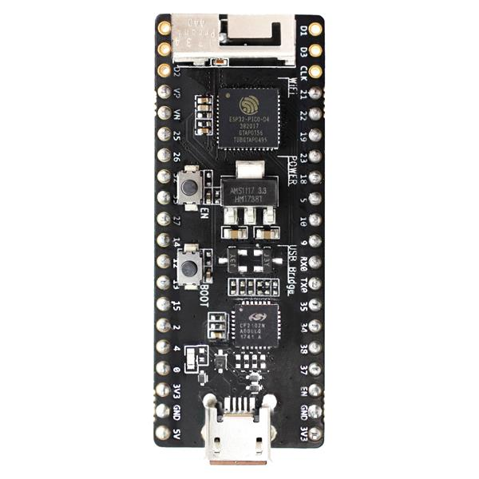
Figura 3 - Microcontrolador ESP32
O microcontrolador utilizado será o ESP32-Pico-Kit, devido à sua capacidade de processamento, integração de módulo Wi-Fi e compatibilidade com dispositivos IoT. Este vai ser usado para fazer a gestão da leitura dos cartões através do módulo PN532, recolher os dados do sensor ultrassónico para contagem de veículos, enviar dados para o servidor local através de Wi-Fi e acionar o motor da cancela depois de fazer a validação do acesso. (Eletrónica, 2022)

5.1.3. Leitor dos Cartões
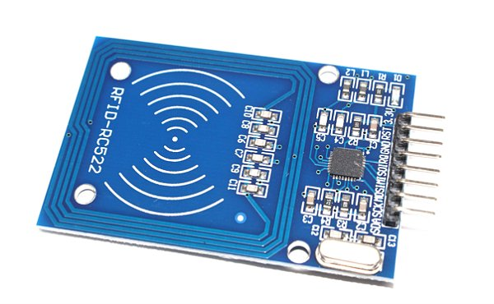
Figura 4 - Leitor NFC PN532

Iremos utilizar o leitor RFID-RC522 por ser um módulo fiável e amplamente compatível com microcontroladores como o ESP32, permitindo a leitura rápida e segura dos cartões NFC dos utilizadores. Este leitor suporta diversos protocolos de comunicação e garante uma autenticação eficiente no momento do acesso, sendo ideal para o controlo automatizado da cancela e para a identificação individual de cada utilizador no sistema. (botnroll.com, s.d.)

5.1.4. Sensor Ultrassónico
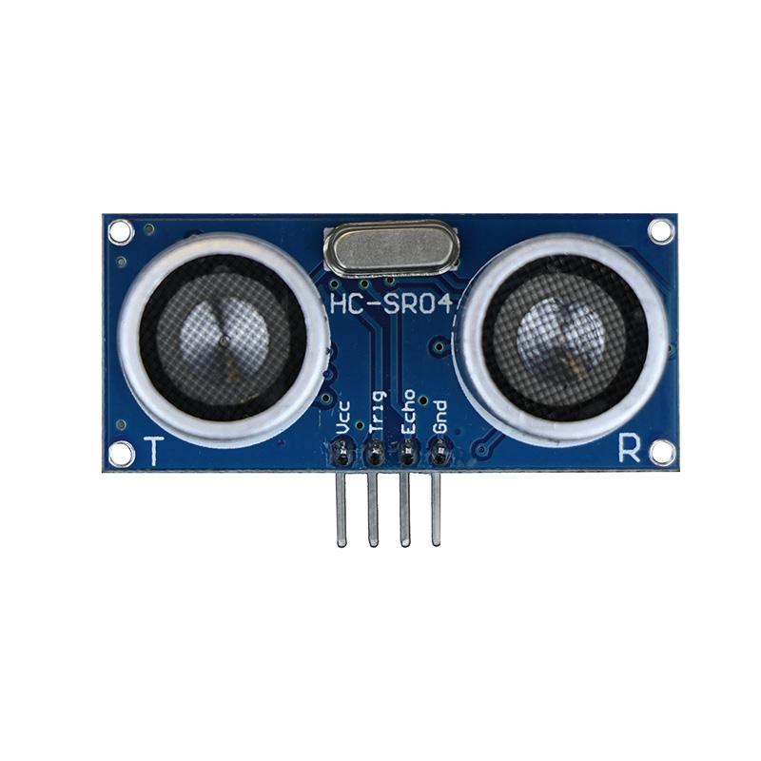
Figura 5 - Sensor HC-SR04

Optámos por utilizar o sensor ultrassónico por ser um dispositivo simples, preciso e de fácil integração com o sistema. Este sensor permite detetar a presença ou ausência de um veículo junto à cancela, garantindo que esta apenas se fecha quando o carro já passou totalmente. Assim, assegura-se um funcionamento seguro e automático, evitando colisões e aumentando a fiabilidade do sistema de controlo da cancela (Robótica, s.d.).

5.1.5. Motor para a cancela

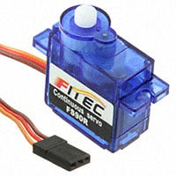
Figura 6 – Micro Servo 9g SG90

Optámos pelo Micro Servo 9g SG90 por ser um motor simples, fiável e de fácil controlo, ideal para o movimento de abertura e fecho da cancela. A sua velocidade e torque são adequados às necessidades do projeto, permitindo um funcionamento suave e preciso. Além disso, o facto de operar a 5V torna-o compatível com o microcontrolador utilizado, garantindo uma integração eficiente e segura no sistema (DigiKey, s.d.).

5.1.6. Cartões de acesso
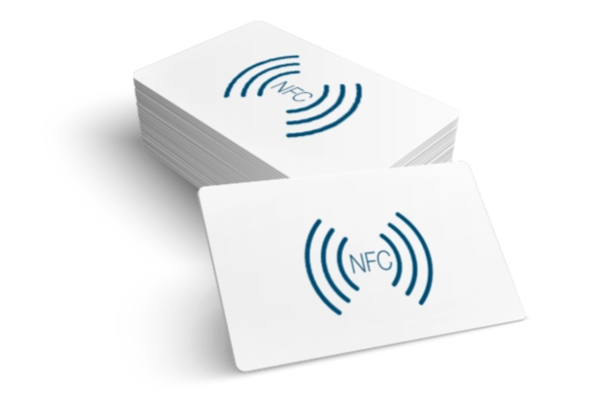
Figura 7 - Cartões NFC

Escolhemos os cartões NFC por se tratar de uma tecnologia sem contacto, prática e segura, que permite a identificação rápida e individual de cada utilizador. Cada cartão possui um ID único, o que possibilita ao sistema reconhecer e registar quem acede ao parque, garantindo um controlo de acessos eficiente, fiável e fácil de utilizar no dia a dia (IDONIC, s.d.).

5.2. Ligações

5.2.1. RFID-RC522 (Leitor NFC)

Tabela 28 - Ligações RFID-RC522 (Leitor NFC)
RFID-RC522 | ESP32
GND | GND
3.3v | 3v3
RST | 27
SDA | 5
SCK | 18
MOSI | 23
MISO | 19

5.2.2. SG90 (Servo Motor)

Tabela 29 - Ligações SG90 (Servo Motor)
SG90 | ESP32
Castanho | GND
Vermelho | 5V
Laranja | 14

5.2.3. HC-SR04 (Sensor Ultrassónico)

Tabela 30 - Ligações HC-SR04 (Sensor Ultrassónico)
HC-SR04 | ESP32
GND | GND
Vcc | 5V
Trig | 32
Echo | 33

5.2.4. LCD

Tabela 31 - Ligações LCD
LCD | ESP32
GND | GND
VCC | 5V
SDA | 21
SCL | 22

5.3. Cancela finalizada (imagem)
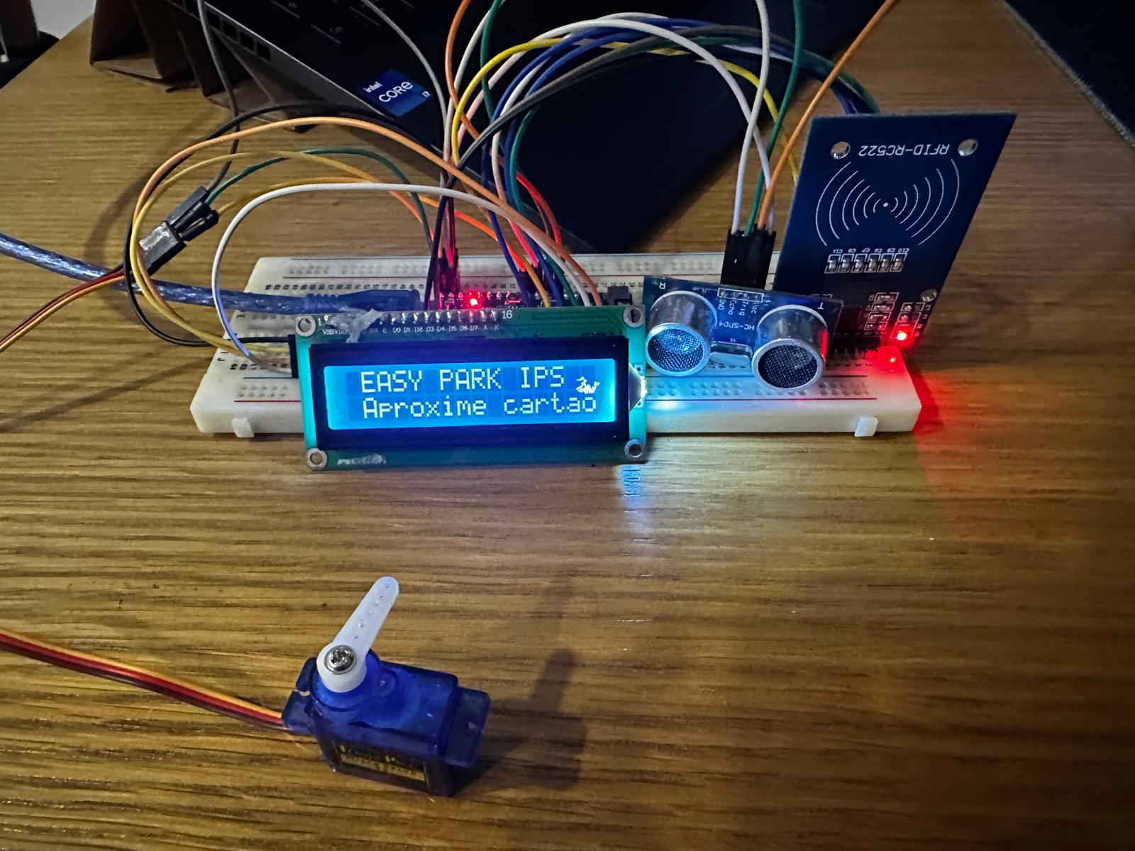
Figura 8 - Cancela finalizada

5.4. Comunicação entre IoT e aplicação

A comunicação entre o dispositivo IoT (ESP32) e a aplicação web é realizada através do protocolo HTTP, utilizando o método POST para envio seguro dos dados.
O ESP32 envia informação sempre que um cartão RFID é lido, recorrendo a uma ligação Wi-Fi estabelecida previamente.

O fluxo de comunicação é o seguinte:

- Leitura do cartão RFID utilizando o módulo RC522.
- O ESP32 extrai o UID do cartão e prepara uma requisição HTTP.
- Os dados são enviados para o servidor através de:
  - URL: api/inserir_acesso.php
  - Método: POST
  - Formato dos dados: application/x-www-form-urlencoded
  - Parâmetros enviados:
    - numero_cartao (UID do cartão)
    - id_parque (identificação do parque)

Do lado do servidor, o ficheiro PHP (inserir_acesso.php) recebe estes parâmetros, valida-os e devolve uma resposta de acordo com o estado do sistema.
O formato da resposta segue um padrão simples de texto:

OK|entrada|NOME
OK|saida|NOME
ERRO|Parque_cheio
ERRO|Cartao_invalido

O ESP32 interpreta esta resposta e executa as ações correspondentes, como:
- abrir ou fechar a cancela (servo motor)
- atualizar o LCD com mensagens personalizadas (ex.: “Bem-vindo João”)
- registar mensagens no Serial Monitor para depuração.

5.5. Armazenamento e tratamento dos dados IoT
Os dados recebidos do ESP32 são tratados e armazenados na base de dados MySQL, garantindo persistência e integridade da informação.

Estrutura principal da base de dados relacionada com IoT:

- cartoes — armazena o UID e estado do cartão (ativo/inativo)
- utilizadores — contém os dados pessoais do utilizador associado ao cartão
- cartao_parque — define que utilizadores podem usar cada parque
- parque — contém a lotação máxima de cada parque
- acesso — regista cada entrada ou saída

Processo de tratamento:

- Validação do cartão
  - Verifica se o cartão existe
  - Verifica se está ativo
  - Valida se o cartão tem acesso ao parque (autorização)
- Determinação do tipo de acesso
  - O sistema consulta o último registo do cartão:
    - se o último for entrada, a próxima ação é saída
    - se não houver registos, assume entrada
- Controlo da lotação
  - Calcula a ocupação real:
    - lotacao_atual = entradas - saidas
    - Compara com a lotação máxima do parque
    - Se estiver cheio, o acesso é negado e é enviada a mensagem “Parque Lotado”
- Registo dos dados
  - Cada acesso (entrada ou saída) é registado com:
    - timestamp
    - tipo de acesso
    - id do cartão
    - id do parque
Este processo garante coerência dos dados e evita conflitos, como permitir entradas quando o parque está lotado ou quando um cartão está inativo.
5.6. Problemas encontrados e soluções adotadas
Durante o desenvolvimento deste sistema foram encontrados diversos problemas técnicos tanto do lado IoT como do lado da aplicação. As principais dificuldades e respetivas soluções foram:

1. Servo motor não abria ou ficava fraco
- Problema: o servo perdia força, fazia barulho e não se movia.
- Causa: O servo motor estava ligado ao pino 13, que no ESP32 é compartilhado com funções internas e pode gerar conflitos de PWM, instabilidade no sinal, falta de força no servo. Além disso, o pino 13 não é ideal para controlo de servo porque a geração de PWM pode falhar dependendo da configuração do WiFi e do SPI do leitor RC522.
- Solução: O servo foi movido do pino 13 para o pino 14, um pino com PWM estável e recomendado para servomotores.
Após esta alteração, o movimento do servo tornou-se consistente e estável, eliminando o problema.

2. O ESP32 devolvia "Falha HTTP -1" ao enviar dados
- Problema: HTTPClient não conseguia comunicar com o servidor.
- Causas encontradas:
  - URL errada (maiúsculas na pasta do Windows: "Easy-Park")
  - No PHP o cartão era lido apenas via POST e o ESP32 enviava GET durante testes.
- Solução:
  - Corrigimos o URL
  - Corrigimos o PHP para aceitar POST e GET:
$numero_cartao = $_POST['numero_cartao'] ?? $_GET['numero_cartao'] ?? null;

3. O ESP32 não identificava corretamente “entrada” ou “saída”

- Problema: o sistema estava sempre a registar entradas.
- Causa: a consulta à base de dados não filtrava corretamente a entrada de cada cartão.
- Solução:
  - Ajustámos a query:
SELECT tipo_acesso FROM acesso WHERE id_cartao=? AND id_parque=? ORDER BY data_hora_acesso DESC LIMIT 1
- Implementámos lógica robusta no PHP:
if ($ultimo == "entrada") $proximo = "saida";
else $proximo = "entrada";

6. LCD mostrava mensagens desalinhadas ou confusas

- Problema: mensagens misturadas ou texto antigo permanecia no ecrã.
- Solução:
- Limpeza do LCD em cada estado.
- Centralização das mensagens.
Criação de funções dedicadas para cada mensagem.

6. Implementação da Interface Web
A interface web do Easy-Park foi desenvolvida com o objetivo de permitir a gestão eficiente do parque de estacionamento, oferecendo funcionalidades para administradores e utilizadores, com um foco especial na simplicidade, responsividade e clareza visual.

6.1. Estrutura de páginas e navegação
O website está organizado de forma modular, permitindo que cada tipo de utilizador tenha acesso apenas às funções relevantes.

6.1.1. Área pública (antes de iniciar sessão)

- Página Inicial (index.php)
Apresenta estatísticas gerais, como a lotação atual dos parques, um botão para a página saber mais e uns quadrados com vantagens do nosso site

- Mapa (mapa.php)
Mostra uma imagem da nossa universidade, imagens de cada parque individualmente e as informações da lotação de cada parque.

- Login (login.php)
Página inicial onde o utilizador introduz credenciais.

- Saber Mais (saberMais.php)
Mostra um pouco mais sobre o projeto realizado.

6.1.2. Área comum (Aluno / Professor / Funcionário / Administrador)
- Acessos (utilizadores_acessos.php)
Nesta página podemos observar todas as nossas entradas e saídas em cada parque, podendo filtrar por tipo de acesso, parque, e por dias.

- Sugestões (formulario.php)
Pequeno formulário de sugestões ou avaliação ao site

- Perfil (perfil.php)
Apresenta todas as informações do utilizador, do cartão e dos veículos, podendo adicionar ou removelos.

6.1.3. Área de Administração (Administradores)
- Painel Administrativo (administração.php)
Temos informações de quantas pessoas estão dentro de cada parque, quantas entradas ocorreram neste dia, quantos utilizadores e carros estão registados no sistema, quantas respostas ao formulário foram respondidas e temos acesso a um gráfico de fluxo de entradas e saídas, podendo filtrar por mês e ano.

- Gestão de acessos (histórico.php)
Nesta página podemos visualizar todas as entradas e saídas de cada utilizador podendo filtrar por nome, número, tipo de acesso, parque e data.

- Gestão de Cartões RFID (gestão_cartoes.php)
Podemos visualizar todas as informações de cada cartão de todos os utilizadores, podendo desativar e ativá-los.

- Feedback dos Utilizadores (gerir_avaliacoes.php)
Aqui podemos ver todos os comentários submetidos no formulário de sugestões, podendo filtrar por mensagem, avaliação e por tempo ou relevância.
6.2. Web Site
Durante o desenvolvimento da solução Easy-Park, foi necessário fazer com que o ESP32 (a unidade responsável pela leitura de cartões RFID e controlo da cancela) enviasse pedidos HTTP para o servidor onde o site está alojado. Para este objetivo, foi utilizado o serviço de alojamento InfinityFree, por ser gratuito e suportar PHP e MySQL.

Contudo, não foi possível estabelecer comunicação entre o ESP32 e o servidor, devido a várias limitações técnicas do InfinityFree que impedem o uso de microcontroladores.

1. InfinityFree bloqueia pedidos feitos por dispositivos IoT (como o ESP32)
O InfinityFree utiliza um sistema de segurança chamado Browser Integrity Check / Anti-Bot Protection.

Ele verifica se o pedido vem de um navegador real (Chrome, Firefox, etc.).

Quando o pedido vem de um ESP32:
- não tem JavaScript;
- não tem cookies;
- não tem cabeçalhos típicos de um browser.

Então, o InfinityFree bloqueia automaticamente o pedido antes mesmo de chegar ao ficheiro PHP.

É por isso que o ESP32 recebemos uma resposta assim no serial monitor:

<html><body><script src="/aes.js"></script> ...
Ou seja, o servidor está a pedir para executar JavaScript antes de permitir o acesso, algo que o ESP32 não consegue fazer.

Mesmo com este problema temos o site criado só não comunica com o ESP32.

6.3. Layout, design e princípios de usabilidade
O design segue uma interface minimalista baseada em 4 princípios essenciais:

- Consistência
- Cores: branco, cinza e azul-escuro.
- Botões com estilos uniformes.
- Tabelas com o mesmo padrão de linhas, espessuras e espaçamentos.

- Hierarquia visual
- Cards grandes para informações importantes na administração.
- Títulos definidos por <h1>, <h2> bem diferenciados.
- Ícones da sidebar ajudam na identificação rápida das páginas.

- Feedback imediato
- Notificações (via alert ou caixa flutuante).
- Atualizações da tabela após adicionar ou apagar elementos.
- No IoT, mensagens como “Entrada OK” e “Parque Cheio”.

- Simplicidade
- Evita páginas sobrecarregadas.
- Mostra apenas campos essenciais por operação.

6.4. Responsividade e adaptação a diferentes dispositivos
A interface utiliza:
- CSS flex + grid;
- Media queries para ecrãs ≤ 768px e ≤ 480px;
- Tabelas roláveis horizontalmente no mobile;
- Sidebar colapsável automática em telemóvel.

Comportamentos responsivos:
Tabela 32 - Comportamentos responsivos
Componente | Desktop | Telemóvel
Sidebar | fixa | Recolhida/ícone
Tabelas | completas | Scroll horizontal
Cards | 4 por linha | 1 por linha
Gráficos | Largura total | Adapta ao ecrã
Exemplo:
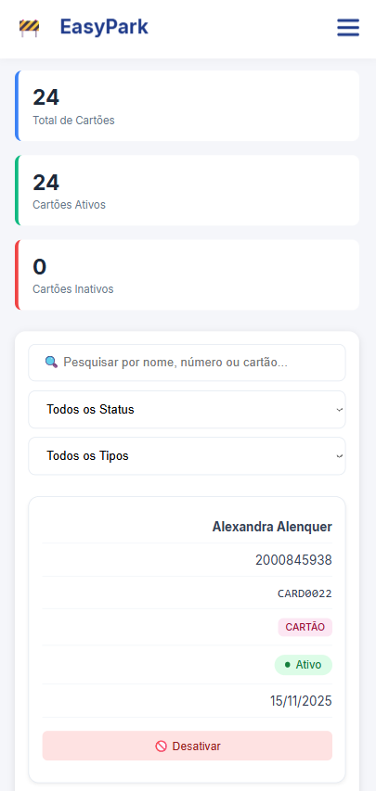
Figura 9 - Exemplo responsividade
6.5. Demonstração das páginas (com capturas de ecrã)
Header
Figura 10 – Header
Página Principal
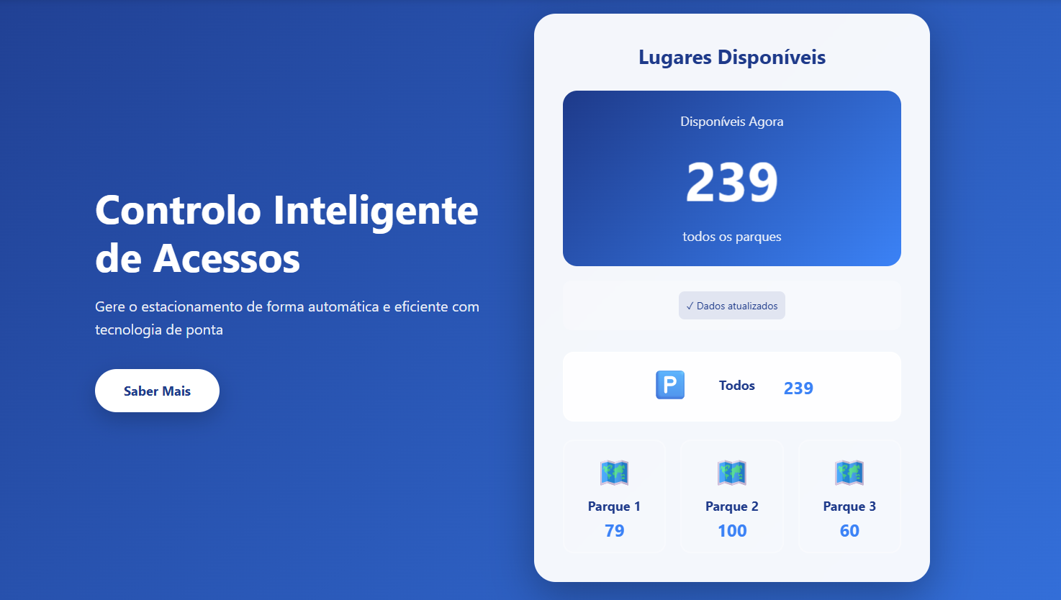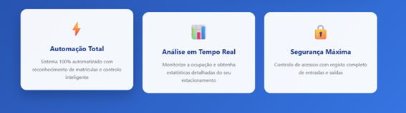
Figura 11 - Página Inicial
Footer
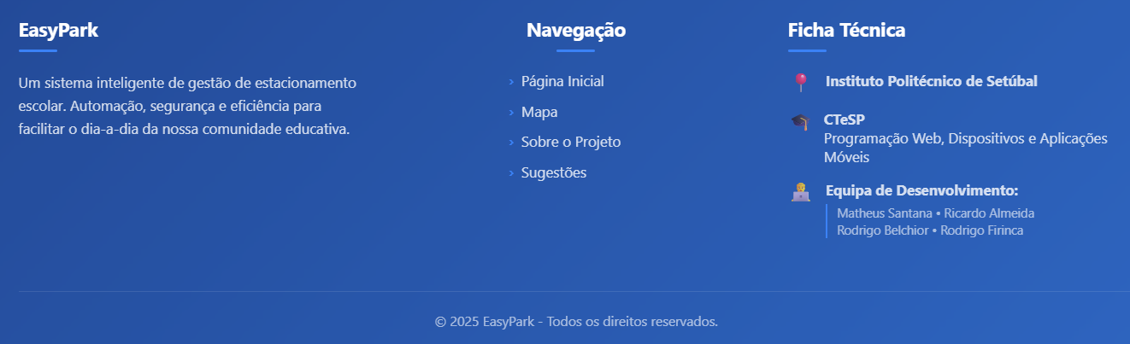
Figura 12 - Footer
Login
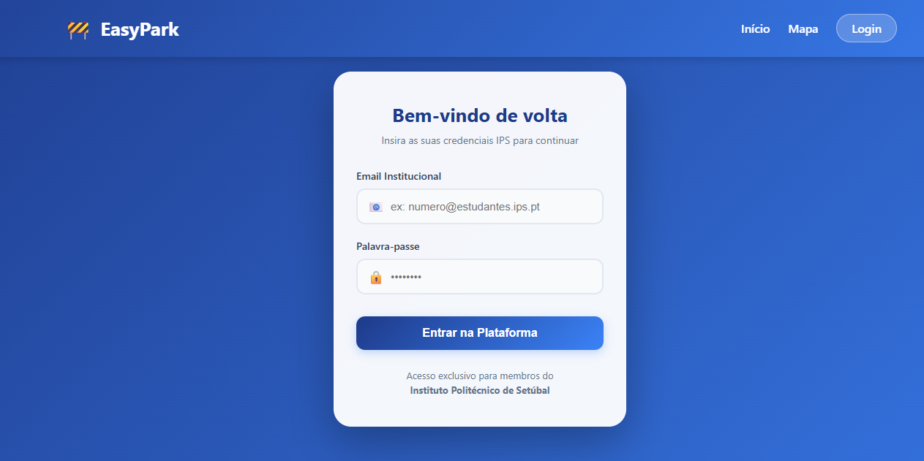
Figura 13 - Login

Mapa
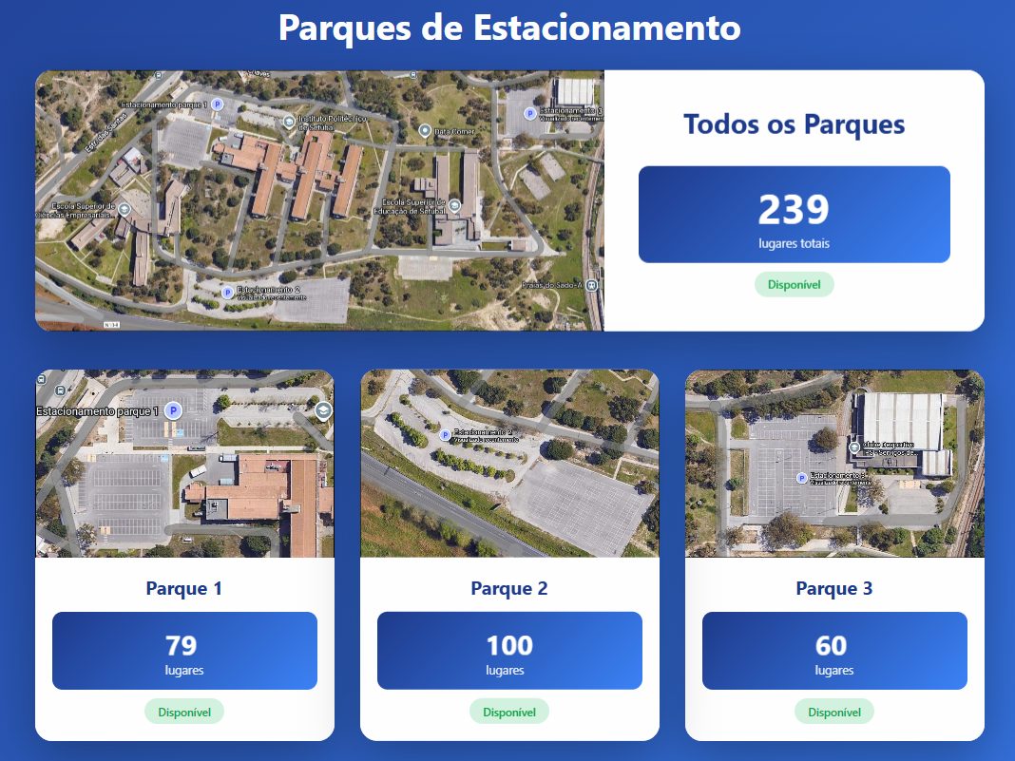
Figura 14 - Mapa

Acessos
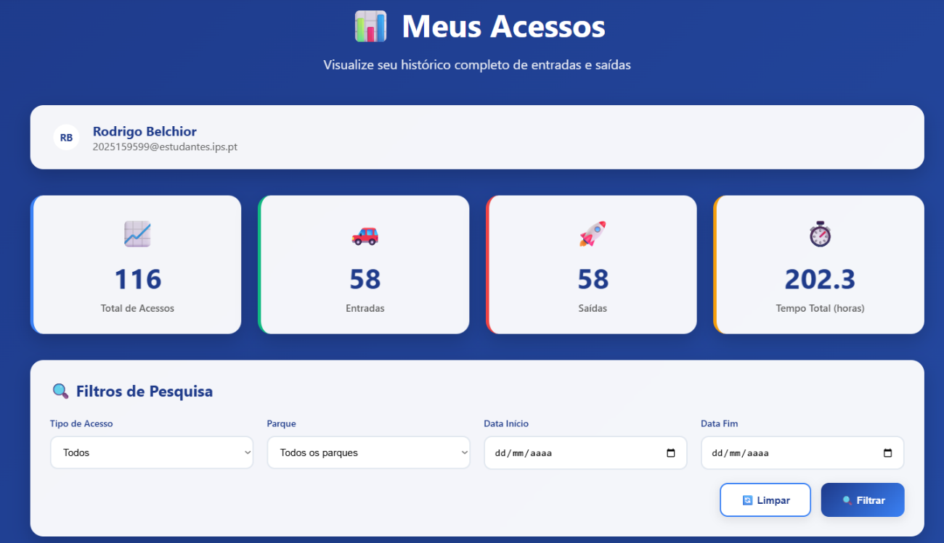
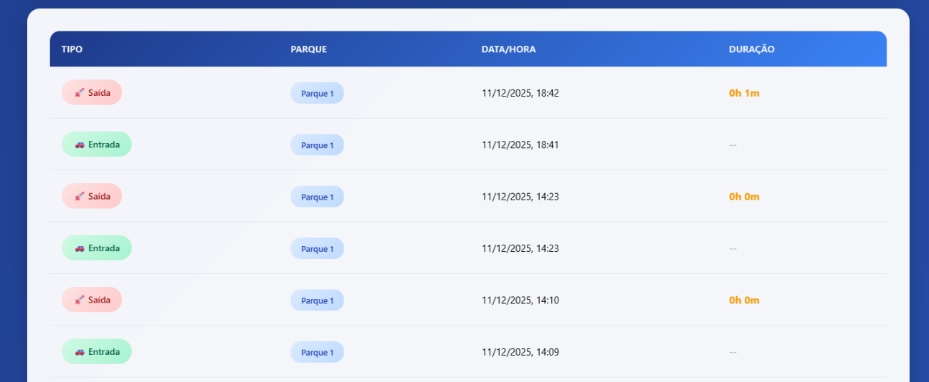
Figura 15 - Acessos

Sugestões
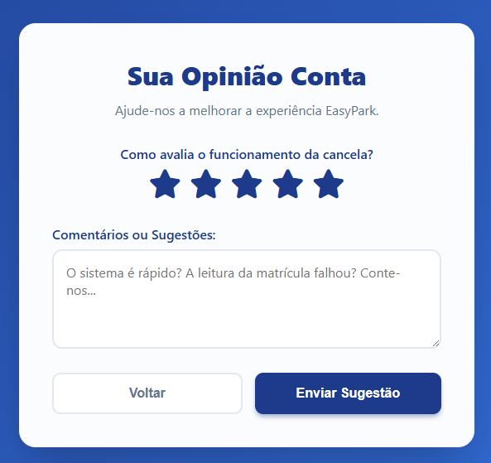
Figura 16 - Sugestões
Saber Mais
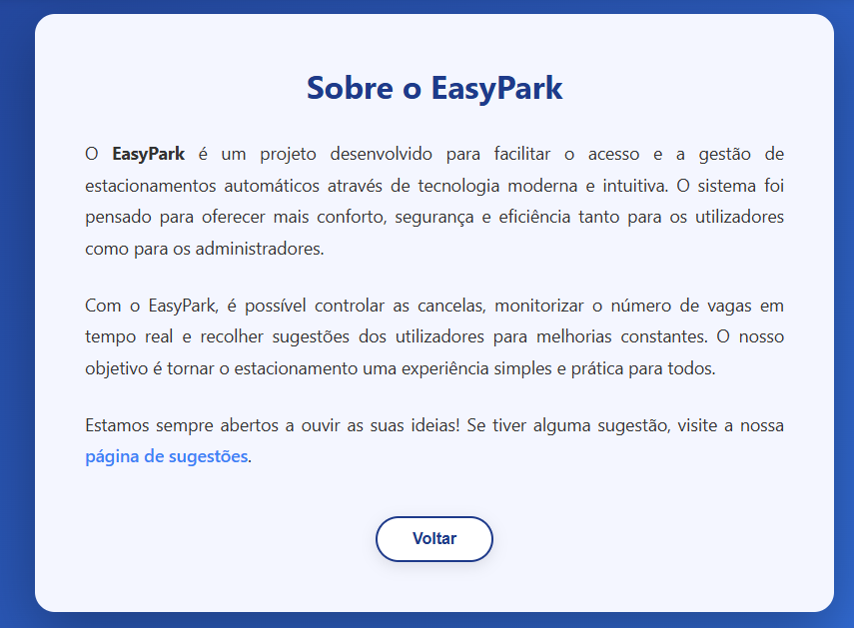
Figura 17 - Saber Mais
Perfil
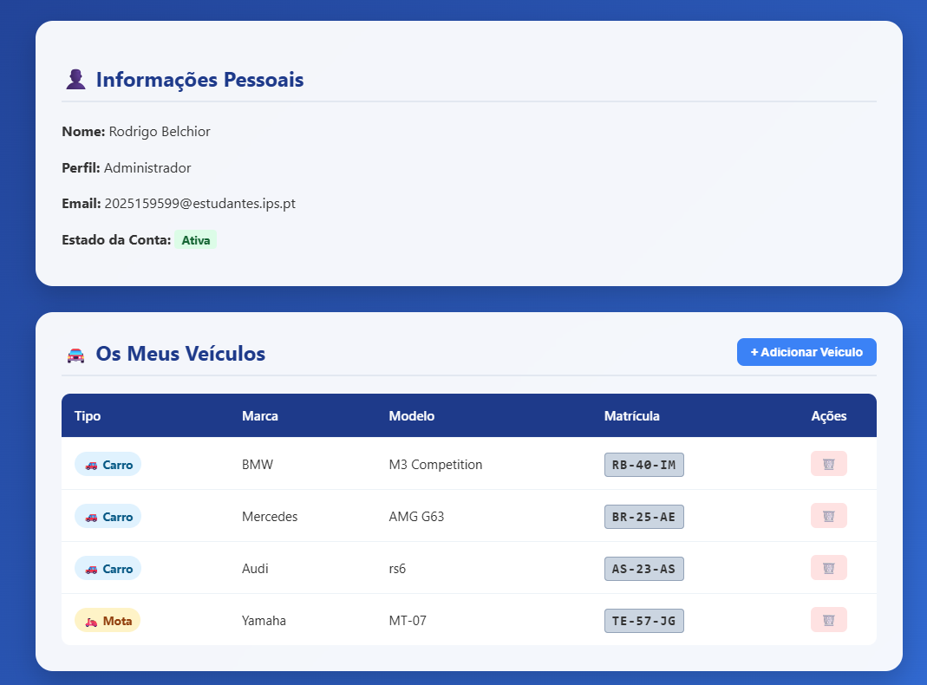
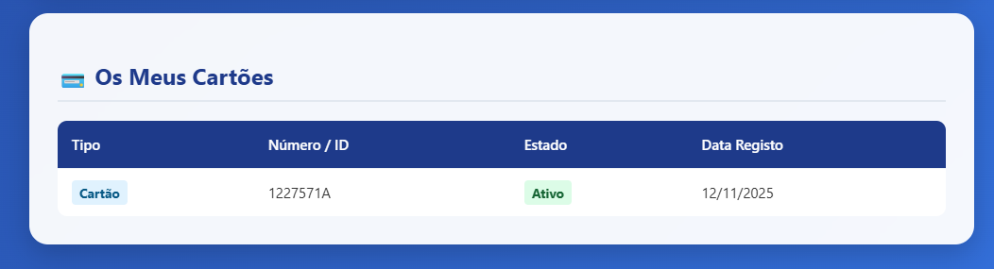
Figura 18 – Perfil
Painel Administrativo
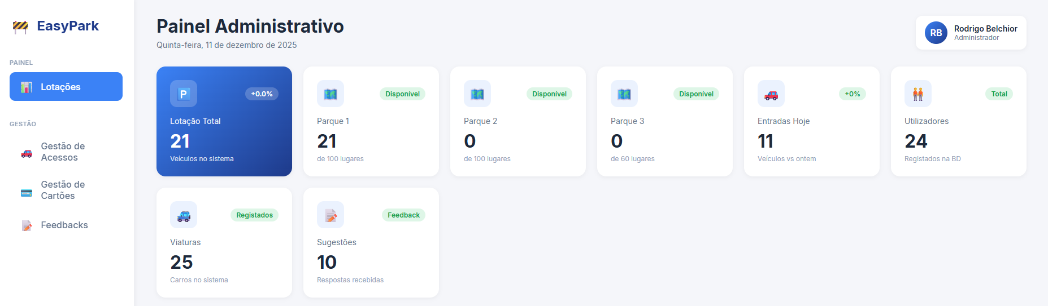
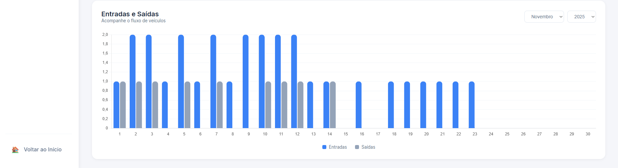
Figura 19 - Painel Administrativo

Gestão de Acessos
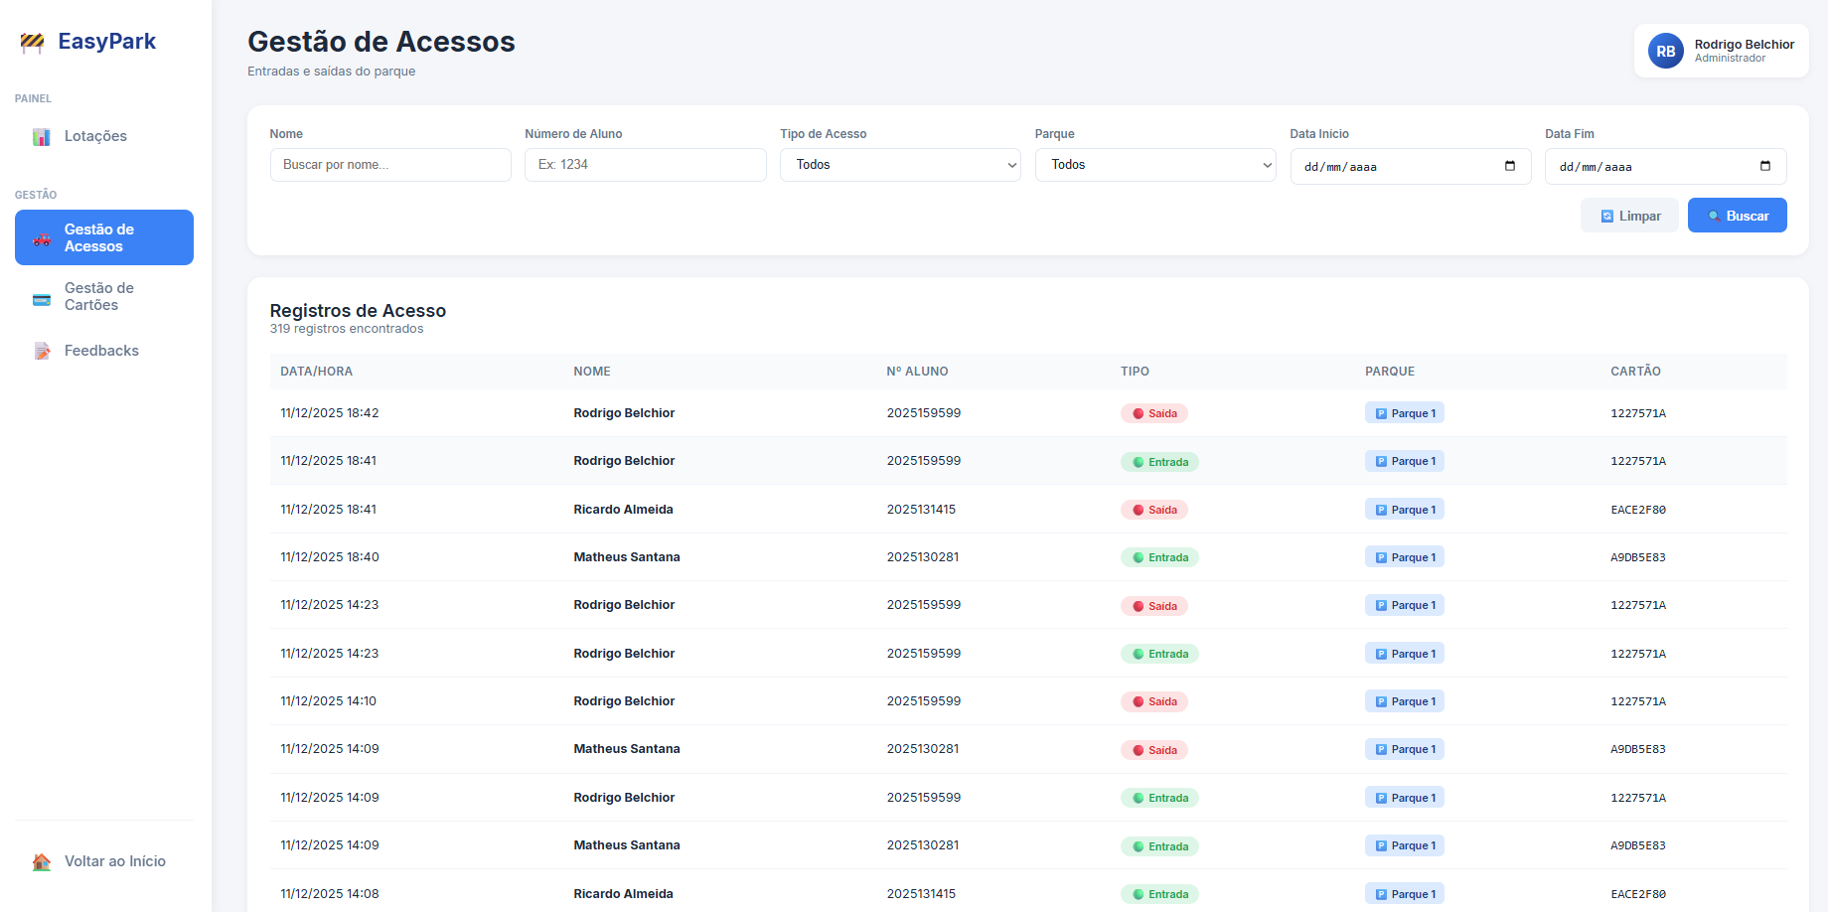
Figura 20 - Gestão de Acessos

Gestão de Cartões
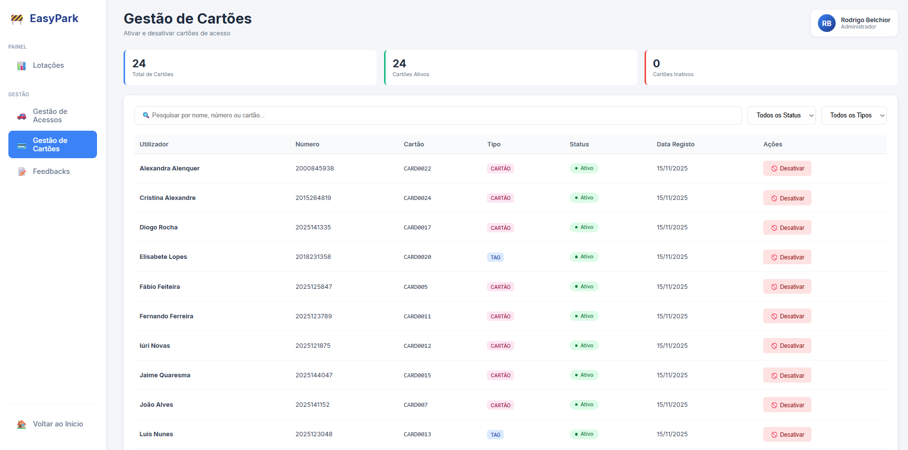
Figura 21 - Gestão de Cartões

Feedbacks
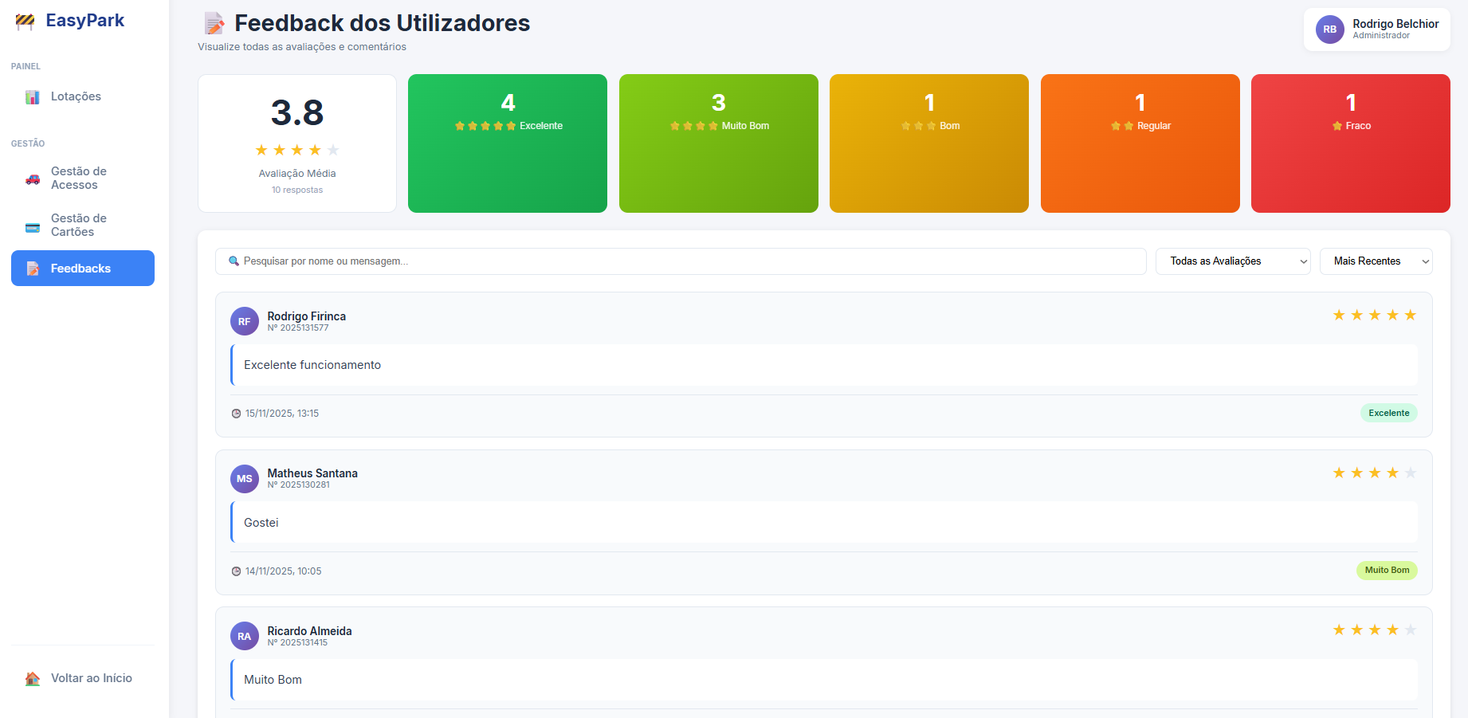
Figura 22 - Feedbacks

6.6. Destaque de funcionalidades principais na interface

1. Controlo de lotação em tempo real
A página inicial e o mapa mostram quantos lugares estão disponíveis, o estado dos parques e quando algem entra ou sai do parque os dados são atualizados na base de dados e de seguida nas respetivas páginas a cada 30s.

2. Registo automático dos acessos IoT
Quando alguém entra no parque regista automaticamente se foi entrada ou saída, a data/hora, o utilizador e por último o parque, atualizando os dados na base de dados.

3. Gestão completa dos cartões RFID
Podemos visualizar todas as informações de todos os cartões de cada pessoa e ativar e desativá-los através do painel de administração.

4. Sistema de feedback integrado
Todos os utilizadores podem avaliar e enviar sugestões no nosso formulário.

5. Interface totalmente responsiva
Todas as páginas estão preparadas para os múltiplos dispositivos existentes desde telemóveis a computadores.

6. Integração com ESP32 e leitura RFID ao vivo
A interface funciona em conjunto com:
- cancela física;
- sensores ultrassónicos;
- registos automáticos no sistema;
- mensagens apresentadas no LCD.

7. Implementação Técnica da Aplicação
7.1. Organização do código e estrutura de pastas
A aplicação Easy-Park foi organizada de forma modular, garantindo uma separação clara entre interface, lógica de negócio, API e recursos visuais. A estrutura final do projeto é a seguinte:

/Easy-Park
|
|--/api -> Funções de php
|
|--/css -> Ficheiros de Css
|
|--/imagens -> Todas as imagens
|
|--/js -> Ficheiros de Java Script
|
|--/paginas ->Páginas de utilizadores comuns
| |--administracao ->Exclusivo para administradores
|
|--/index.php -> Página Inicial

Esta estrutura permite:
- Organização lógica, facilitando manutenção e expansão do sistema;
- Separação entre front-end e back-end;
- Segurança, ao isolar a área administrativa;
- Modularidade, permitindo adicionar novas APIs, páginas ou recursos sem impactar o restante.

7.2. Principais componentes (frontend/backend)
Frontend
Inclui toda a interface visual com:
- HTML5 + CSS3;
- JavaScript para interação imediata (gráficos, validações básicas);
- Ícones.

Funcionalidades Frontend:
- Tabelas dinâmicas de utilizadores, cartões e acessos
- Gráficos de lotação dos parques
- Formulários de feedback e gestão de dados
- Página principal com dados atualizados

Backend
O backend é desenvolvido em PHP, seguindo uma abordagem modular:
- Controladores: ficheiros PHP em /api que processam operações específicas

Tecnologias:
- PHP
- phpMyAdmin

7.3. Algoritmos e lógica de negócio
Alguns algoritmos foram essenciais:

1. Alternância automática Entrada/Saída

Quando um cartão é lido:
- O sistema procura o último registo desse cartão;
- Se o último foi entrada, a nova ação é saída;
- Se não existir histórico, assume entrada.

SELECT tipo_acesso
FROM acesso
WHERE id_cartao = ?
ORDER BY data_hora_acesso DESC
LIMIT 1;

2. Autorização de acesso
Regras aplicadas:
- Cartão existe e está ativo?
- Tem permissão para este parque?
- O parque está cheio?
- Inserir registo no histórico
- Retornar resposta ao ESP32

4. Interação ESP32 → API
O ESP32 envia via POST:
numero_cartao=A9DB5E83&id_parque=1
O servidor responde com códigos simples:
OK|entrada|21|100
NEGADO|Parque cheio
NEGADO|Cartao inexistente
NEGADO|Sem acesso ao parque
7.4. Validação de dados

A aplicação Easy-Park realiza validação de dados tanto no frontend como no backend, garantindo segurança, integridade da informação e resistência a erros comuns.

1. Validação de Sessão (Autenticação obrigatória)
Presente em praticamente todos os ficheiros:
- Verificação de sessão ativa ($_SESSION['id_utilizador'] ou $_SESSION['logado'])
- Impede acesso direto a scripts sensíveis
- Evita que utilizadores não autenticados manipulem dados

2. Validação do Método HTTP (POST/GET correto)

Para impedir chamadas inválidas ou injeção pela barra do navegador:

- Script só aceita POST para inserções/remoções
- Script só aceita GET para consultas

Exemplos:

if ($_SERVER['REQUEST_METHOD'] !== 'POST') {
enviarResposta("ERROR", "Método inválido.");
}

3. Validação e Saneamento de Inputs

Os dados recebidos dos formulários são:

Filtrados

- filter_input() para e-mail
- trim() para remover espaços
- intval() para valores numéricos
- Remoção de caracteres inválidos (preg_replace)

Convertidos para formato correto

Exemplo perfeito: Normalização da matrícula

$matriculaLimpa = preg_replace('/[^A-Z0-9]/', '', strtoupper($matriculaRaw));

Depois é reformatada para: AA-11-AA

4. Validação de Email e Regras Institucionais

No login são validadas 3 camadas:

- Campo vazio
- Formato de email

filter_var($email, FILTER_VALIDATE_EMAIL)

- Domínio obrigatório do IPS

preg_match("/^.+@(estudantes\.ips\.pt|estsetubal\.ips)$/", $email)

5. Validação de Password
- password_verify() para passwords encriptadas
Evita acesso indevido e ataques.

6. Verificação de Campos Vazios
Antes de qualquer operação na BD, os scripts verificam:
- marca
- modelo
- matrícula
- tipo
- texto da sugestão
- password
- email
- ID do veículo

Exemplo:
if (empty($marca) || empty($modelo) || $idTipo <= 0 || empty($matriculaRaw)) {
enviarResposta("ERROR", "Preencha todos os campos corretamente.");
}

7. Verificação de duplicados na Base de Dados
Principal exemplo: matrículas
SELECT id_veiculos FROM veiculos WHERE matricula_veiculos = ?
Se já existir, retorna:
ERROR|Esta matrícula já está registada no sistema.
Esta validação está impecavelmente implementada.

7.5. Integração com a Base de Dados

A BD MySQL organiza toda a informação do sistema:

Tabelas principais:
- utilizadores → dados pessoais e permissões
- cartoes → RFID associados a utilizadores
- cartao_parque → quais parques pode utilizar
- acesso → histórico de entradas e saídas
- parque → capacidade e identificação
- formulario → feedback do utilizador

Operações importantes:
- Leitura em tempo real
- Atualizações de lotação
- Inserção de histórico
- Controlo de permissões
A BD funciona como o “núcleo” do sistema, garantindo coerência entre web e IoT.

7.6. Integração com serviços IoT

O ESP32 comunica diretamente com o servidor através de HTTP POST, usando o formato:
Content-Type: application/x-www-form-urlencoded

Dispositivos envolvidos:

RFID RC522
- Lê o UID dos cartões;
- Comunica por SPI.

Servo SG90
- Controla a abertura e fecho da cancela;
- Alimentação e PWM ajustados para evitar falhas.

HC-SR04
- Mede distância para verificar se o carro passou;
- Cancela fecha automaticamente.

LCD I2C
- Instruções ao utilizador (ex: “Aproxime cartão”, “Bem-vindo João”).

API PHP
Responsável por:
- validar o cartão;
- determinar entrada/saída;
- confirmar lotação;
- atualizar histórico;
- devolver resposta imediata ao ESP32.

8. Conclusões
8.1. Principais aprendizagens
Ao longo do desenvolvimento do Easy-Park, foram adquiridas várias aprendizagens importantes tanto ao nível da programação web como da integração com dispositivos IoT. Entre as mais relevantes destacam-se:
- Integração entre sistemas IoT e aplicações web, garantindo comunicação estável entre o ESP32 e o servidor via HTTP.
- Processamento e tratamento de dados em PHP, nomeadamente manipulação de sessões, validação de inputs e uso de prepared statements para maior segurança.
- Estruturação e normalização de bases de dados MySQL, incluindo relações entre entidades como utilizadores, veículos, cartões e acessos.
- Desenvolvimento de interfaces web responsivas, capazes de apresentar gráficos, listagens e operações de forma clara e intuitiva.
- Programação de hardware, nomeadamente:
  - leitura de cartões RFID
  - controlo de servomotores
  - utilização de sensores ultrassónicos
  - comunicação via Wi-Fi
- Depuração e resolução de problemas reais, como conflitos de portas, falta de alimentação adequada e erros de comunicação.

Estas aprendizagens permitiram a construção de uma solução funcional e escalável, aproximando o projeto de um sistema real de gestão de parques automóveis.

8.2. Dificuldades e como foram superadas

1. Problemas no controlo do servomotor
O servo inicialmente não abria a cancela porque o pino 13 estava em conflito interno no ESP32.
Solução: mudança para o pino 14, utilização de attach() correto e estabilização da alimentação.

2. Inconsistências no formato de resposta da API
Ao longo do desenvolvimento, o ESP32 precisava de mensagens claras como "OK|entrada" mas algumas respostas continham erros ou espaços.
Solução: criação de uma API padronizada, sempre no formato:
OK|tipo|lotacao_atual|maximo|nome.

4. Problemas de validação na aplicação web
Alguns formulários não tinham proteção suficiente ou não tratavam erros de forma adequada.
Solução: implementação de validação rigorosa usando:
- limpeza de dados;
- verificação obrigatória de campos;
- validação de emails;
- formatação automática de matrículas;
- proteção contra SQL Injection com prepared statements.

8.3. Trabalho futuro e possíveis extensões do projeto

- Reconhecimento de matrículas
Adicionar uma câmara com leitura automática de matrícula, substituindo ou complementando o cartão RFID.

- Sistema de reservas de lugares
Permitir aos utilizadores reservar antecipadamente um lugar no parque.

- Integração com pagamentos automáticos
Cobrança por tempo ou por sessão de estacionamento; integração com MBWay ou PayPal.

- Ampliação para mais escolas
Adicionar mais escolas ao nosso projeto.

8.4. Considerações finais
O desenvolvimento do Easy-Park permitiu criar um sistema totalmente funcional, capaz de integrar hardware IoT com uma aplicação web completa para gestão de parques. A implementação prática do ESP32 demonstrou que soluções acessíveis podem ser utilizadas para resolver problemas reais, garantindo controlo de acessos, registo de histórico e monitorização da lotação.
A aplicação web apresenta uma interface intuitiva, com gráficos informativos e funcionalidades adaptadas tanto a utilizadores normais como administradores.
Em conclusão, o projeto cumpriu os objetivos propostos, proporcionou aprendizagens significativas e abriu espaço para novas funcionalidades que poderão ser exploradas no futuro.

9. Referências Bibliográficas

botnroll.com. (s.d.). Módulo PN532 Leitor De Cartões NFC/RFID 13.56MHz Para Arduino/Raspberry PI. Obtido de https://www.botnroll.com/pt/rf-lora/5395-m-dulo-pn532-leitor-de-cart-es-nfc-rfid-13-56mhz-para-arduino-raspberry-pi.html
DigiKey. (s.d.). SUPERMUTOR RC 130 RPM 5V. Obtido de https://www.digikey.pt/pt/products/detail/adafruit-industries-llc/2442/5774227?gclsrc=aw.ds&gad_source=1&gad_campaignid=18734776202&gclid=CjwKCAjwxrLHBhA2EiwAu9EdM4MK29fd82Ta7-j6mESiwQr2nZJfK0YZ3HMP4S7Ir3-S61lfZv1dcBoCf3kQAvD_BwE
Eletrónica, A. (10 de jan de 2022). 5 microcontroladores para IoT, incluindo esp32. p. 8. Obtido de https://www.aquario.pt/pt/articles/5-microcontroladores-para-iot-incluindo-esp32?srsltid=AfmBOopYYzLuXIJy6XgTODk6iBNAPqIzTeTJ93Kb8VNAFDcZuJ1d5wsH
Figma. (s.d.). Obtido de O que é um caso de uso? Como escrever um, exemplos e modelo: https://www.figma.com/resource-library/what-is-a-use-case/
IDONIC. (s.d.). Cartão NFC. Obtido de https://idonic.pt/pt/artigo/cartao-nfc/5731
MakerHero. (23 de Julho de 2011). Como conectar o Sensor Ultrassônico HC-SR04 ao Arduino. Obtido de https://www.makerhero.com/blog/sensor-ultrassonico-hc-sr04-ao-arduino/?srsltid=AfmBOooj0bglfIz4YfxKbspe5FdPv-BmxeBp27HU9jVWtns2iHEr2h5H
Robótica, C. d. (s.d.). Ultrasónico HC - SR04. Obtido de https://cluberobotica.wordpress.com/2017/10/31/sensor-ultrasonico-hc-sr04

